Программа для ЭВМ «Система управления конфигурациями «Атом.Порт: Целевой релиз»

Программа для ЭВМ «Система управления конфигурациями «Атом.Порт: Целевой релиз»
Руководство пользователя
Листов: 81
Дата: 18.09.2023
Версия: 1.0

Руководство пользователя
Листов: 81

2023
ЛИСТ ИЗМЕНЕНИЙ
Дата | Версия | Краткое описание изменений | Фамилия, инициалы
АННОТАЦИЯ
В настоящем документе содержится руководство пользователя Программы для ЭВМ Система управления конфигурациями «Атом.Порт: Целевой релиз» (далее – Программа). В документе представлена информация, необходимая для эксплуатации Программы. Описана последовательность действий пользователя Программы при выполнении функций, задач, комплексов задач, процедур, реализованных в Программе.
В разделе «Назначение программы» приведено описание назначения Программы, её возможностей, а также основные характеристики и ограничения Программы, накладываемые на область её применения.
В разделе «Условия выполнения программы» определены условия, необходимые для выполнения программы (требования к необходимым для данной программы техническим средствам и другим программам).
В разделе «Выполнение программы» описана последовательность действий пользователя Программы, обеспечивающих загрузку, запуск, выполнение и завершение программы, приведены описание функций, формата и возможных вариантов команд, с помощью которых пользователь Программы осуществляет загрузку и управляет выполнением программы, а также ответы программы на эти команды.
Документ подготовлен в соответствии с ГОСТ 19.103-77 – в части наименования и обозначения, ГОСТ 19.106-78 – в части оформления, ГОСТ 19.505-79 – в части структуры и содержания.
СОДЕРЖАНИЕ
1 Назначение программы 6
1.1 Общие сведения 6
1.2 Возможности Программы 6
2 Условия выполнения программы 7
2.1 Требования к программным и техническим средствам 7
2.1.1 Требования к аппаратному обеспечению АРМ 7
2.1.2 Требования к серверу 8
2.1.3 Требования к сетевой инфраструктуре 9
3 Выполнение программы 11
3.1 Порядок загрузки данных и программ 11
3.2 Проверка работоспособности 11
3.2.1 Проверка работоспособности работы клиента в ОС Windows 11
3.2.2 Проверка работоспособности работы клиента в ОС Linux 12
3.3 Общие сведения о пользовательском интерфейсе Программы 12
3.3.1 Реализация пользовательского интерфейса Программы 12
3.4 Структура пользовательского интерфейса Программы 12
3.4.1 Главное меню 13
3.4.2 Рабочая область 14
3.4.2.1 Управление отображением страницы 14
3.4.2.2 Фильтры данных в таблицах 15
3.4.3 Страница «Рабочие станции» 18
3.4.3.1 Таблица рабочих станций 18
3.4.3.2 Подменю управления рабочей станцией 21
3.4.3.2.1 Страница детальной информации о рабочей станции 21
3.4.3.2.2 Страницы информации об аппаратном обеспечении, программном обеспечении и периферийном оборудовании рабочей станции 24
3.4.3.2.3 Страница «Задачи» 24
3.4.3.2.4 Страница «Удалённый доступ» 24
3.4.3.2.5 Страница «Автоматизации» 24
3.4.3.2.6 Страница «Отчёты» 24
3.4.3.3 Групповые операции 24
3.4.4 Подменю «Клиенты» 25
3.4.4.1 Страница «Ключи Salt» 25
3.4.4.1.1 Взаимодействие сервера и клиента Программы «Атом.Порт» 25
3.4.4.1.2 Установка статуса готовности рабочей станции к работе в Программе «Атом.Порт» 26
3.4.4.2 Страница «Клиенты» 28
3.4.5 Подменю «Справочники» 31
3.4.6 Подменю «Управление» 32
3.4.6.1 Страница «Графы» 34
3.4.6.2 Страница «Автоматизации» 38
3.4.6.3 Страница «Задачи» 40
3.4.7 Страница «Группы» 41
3.4.7.1 Общие сведения о группах Программы 41
3.4.7.2 Создание группы 42
3.4.8 Подменю «Служба каталогов» 43
3.4.8.1 Страница «Домены» 43
3.4.9 Подменю «Система» 45
3.4.9.1 Страница «Настройки» 45
3.4.9.2 Страница «Пользователи» 47
3.4.9.2.1 Ролевая модель 47
3.4.9.2.2 Управление учётными записями пользователей 48
3.4.9.2.3 Изменение принадлежности пользователей группам 50
3.4.9.3 Страница «Файловый менеджер» 50
3.5 Изменение принадлежности рабочих станций к группам 53
3.6 Задачи и шаблоны задач клиента Программы 54
3.7 Автоматизации 57
3.7.1 Создание автоматизаций 57
3.7.2 Управление выполнением автоматизаций. Статусы автоматизаций 62
3.8 Встроенные сценарии управления конфигурациями 66
3.8.1 Сценарий 1. Базовая миграция рабочих станций на отечественные ОС 72
3.8.2 Сценарий 2. Упрощенная миграция рабочих станций на отечественные ОС 73
3.8.3 Сценарий 3. Миграция рабочих станций на отечественные ОС с двойной загрузкой 73
3.9 Инструменты удалённого управления рабочими станциями 75
3.10 Создание отчётов 78
Перечень терминов 80
Перечень сокращений и условных обозначений 81

Назначение программы

Общие сведения
Система управления конфигурациями «Атом.Порт» (далее – Программа) — это программный комплекс, предназначенный для централизованного управления программными конфигурациями рабочих станций на базе операционных систем семейств GNU/Linux и Microsoft Windows.
Программа предназначена для автоматизации следующих процессов:
- инвентаризации автоматизированных рабочих мест (далее – АРМ) пользователей;
- мониторинга состояния рабочих станций;
- конфигурирования рабочих станций и групп рабочих станций, в том числе перевода (далее также – миграции) рабочих станций пользователей на использование российского ПО;
- управления конфигурациями рабочих станций в гибридной инфраструктуре.

Возможности Программы
Программа позволяет осуществлять следующие операции:
- Получать актуальную и подробную информацию о действующем парке вычислительной техники предприятия, включая статистическую информацию об используемом аппаратном и программном обеспечении.
- Осуществлять автоматизированную миграцию рабочих станций пользователей на российское офисное ПО, в том числе российскую ОС:
- с созданием виртуальной машины с исходной ОС;
- без создания виртуальной машины;
- с альтернативной загрузкой ОС.
- Управлять гибридной инфраструктурой по окончании процесса миграции, в том числе:
- устанавливать, обновлять и удалять ПО для ОС Linux;
- управлять сертификатами электронной цифровой подписи;
- управлять учётными записями локальных пользователей;
- подключать печатно-копировальное оборудование;
- администрировать рабочую станцию с использованием удалённого рабочего стола.

Условия выполнения программы

Требования к программным и техническим средствам
Программа может быть установлена как на выделенный сервер, так и на виртуальную машину под управлением совместимого дистрибутива GNU/Linux.
Программе требуется один высокоскоростной сетевой интерфейс. Должен предоставляться сетевой адрес, корректно настроенный DNS-сервер и шлюз с доступом к сети Интернет.
Программе должно быть предоставлено достаточное дисковое хранилище, подключенное непосредственно к Серверу, либо предоставляемое по одному из поддерживаемых сетевых протоколов.
Сетевой интерфейс сервера «Атом.Порт» должен быть доступен для рабочих станций. Для работоспособности всех функций Программы сетевые интерфейсы рабочих станций также должны быть доступны для сервера «Атом.Порт». Сетевой экран должен позволять подключения к ряду предопределённых портов, указанных в разделе 2.1.3 настоящего документа.
Сервер «Атом.Порт» активно взаимодействует с управляемыми рабочими станциями с использованием нескольких сетевых протоколов и должен быть добавлен в разрешающий список системы предотвращения вторжений.

Требования к аппаратному обеспечению АРМ
Таблица 1 – Требования к аппаратному обеспечению АРМ
№ | Параметр | Без создания  виртуальной машины |  | С созданием  виртуальной машины
 |  | Минимальное значение | Рекомендуемое значение | Минимальное значение | Рекомендуемое значение
 | Архитектура процессора | x86_64 | x86_64 | x86_64 | x86_64
 | Тактовая частота процессора, ГГц | 1.2 | 1.2 | 1.8 | 2
 | Количество ядер процессора, шт. | 2 | 2 | 4 | 4
 | Объем оперативной памяти, ГБ | 2 | 4 | 8 | 8
 | Доступное свободное место на жестком диске или твердотельном накопителе, Гбайт | 20 | 50 | 100 | 200
 | Операционная система | Windows 7 / 8 / 8.1 / 10 | Windows 7 / 8 / 8.1 / 10 | Windows 7 / 8 / 8.1 / 10 | Windows 7 / 8 / 8.1 / 10
В сценарии миграции с созданием виртуальной машины с ОС Windows, работающей под управлением отечественной ОС, материнская плата рабочей станции должна поддерживать технологию виртуализации (Intel VT, AMD SVM). РС должна иметь возможность локального или сетевого подключения к печатающему устройству.
Общие требования:
- Оборудование должно быть совместимо с дистрибутивом развёртываемой операционной системы и отвечать его системным требованиям.
- На рабочих станциях в настройках микропрограммы EFI должен быть отключен протокол Secure Boot.
- На накопителе, содержащем системный раздел, не должно содержаться динамических и шифрованных разделов.
- Недопустимы блокировки доступа к информации на HDD со стороны систем безопасности. Каталоги пользователей должны быть открыты на чтение и запись.

Требования к серверу
Аппаратные требования к серверу «Атом.Порт» определяются планируемой максимальной единовременной нагрузкой на Программу. Нагрузка, в свою очередь, зависит от количества обслуживаемых рабочих станций.
Таблица 2 – Требования серверу
№ | Параметр | Минимальное значение
 |  | Для небольшой инфраструктуры  (не более 100 рабочих станций) | Для инфраструктуры среднего размера  (от 100 до 2000 рабочих станций)
 | Архитектура процессора | x86_64 | x86_64
 | Тактовая частота процессора, ГГц | 1.8 | 2
 | Количество ядер процессора, шт. | 4 | 8
 | Объем оперативной памяти, ГБ | 4 | 16
 | Доступное свободное место на накопителе на жестких магнитных дисках или твердотельном накопителе, Гбайт | 80 | 200
 | Пропускная способность сетевого интерфейса, Мбит/с | 100 | 1000

Требования к сетевой инфраструктуре
Для рабочих станций должны быть доступны следующие TCP-порты сервера: 22 (SSH), 4505 (AMQ), 4506 (AMQ).
Пользователю Программы должны быть доступны TCP-порты 22 (SSH), 80 (HTTP), 443 (HTTPS) сервера.
Трансляция сетевых адресов (NAT) между сервером и рабочими станциями должна отсутствовать для обеспечения работоспособности функции отслеживания онлайн-статуса рабочих станций.
Для удалённого управления необходима доступность TCP-порта 22 (SSH) на рабочих станциях. Для графического доступа требуется доступность TCP-портов 5900, 5901, 3389 (RDP), а также UDP-порта 3389 (RDP).
Для выполнения работ по миграции и обслуживанию рекомендуется организовать внешний доступ к серверу «Атом.Порт» при помощи технологии VPN. Доступ может быть организован средствами сервера «Атом.Порт» в случае согласования разрешительной политики.
В случае необходимости создания резервных копий и образов дисков (в некоторых сценариях перевода АРМ на использование отечественного ПО) необходимо предусмотреть дополнительное локальное хранилище на сервере «Атом.Порт» либо автономное файловое хранилище с доступом по протоколу SSH.
Для выполнения одновременного перевода АРМ на использование отечественного ПО с созданием виртуальной машины рекомендуется обеспечить ресурс файлового хранилища не менее 1 Тбайт для каждых десяти АРМ, планируемых к переводу.
В случае необходимости ввода рабочих станций в домен Microsoft Windows необходимо обеспечить наличие контроллера домена, доступного рабочим станциям.
Применение сценария, предполагающего создание виртуальной машины с сетевым интерфейсом, функционирующем в режиме моста, дополнительно требует обеспечить:
- наличие доступного рабочим станциям DHCP-сервера с пулом адресов, достаточным для выдачи рабочим станциям и виртуальным машинам;
- отсутствие иного сетевого оборудования, подключенного к физическому сетевому интерфейсу рабочей станции в режиме моста (например, IP-телефонов);
- сетевые коммутаторы должны позволять использование нескольких клиентских MAC-адресов на одном порту.
Ключевое влияние на скорость процессов миграции оказывает скорость обмена данными между рабочими станциями, с одной стороны, и, сервером и файловым хранилищем, с другой стороны. Основными факторами, ограничивающими скорость, являются:
- пропускная способность дисковых подсистем рабочих станций, сервера и хранилища;
- пропускная способность сегментов сети между рабочей станцией и сервером, рабочей станцией и файловым хранилищем, включая сетевые интерфейсы сервера, файлового хранилища и рабочей станции, а также всё коммутационное оборудование, образующее соответствующий сегмент сети.
На каждые три рабочие станции, одновременно участвующие в процессах миграции, необходимо не менее 100 Мбит/c пропускной способности.

Выполнение программы

Порядок загрузки данных и программ
Развёртывание Программы и подготовка к работе осуществляется в соответствии с документом «Руководство системного администратора»
На ПК, имеющем доступ к серверу «Атом.Порт», ввести в строке адреса веб-браузера:
http://<адрес сервера>
Выполнить аутентификацию в Программе:
имя пользователя: admin
пароль пользователя: password

Проверка работоспособности

Проверка работоспособности работы клиента в ОС Windows
Для выявления проблем в работе клиента Программы «Атом.Порт» в ОС Linux необходимо:
- убедиться, что клиент Программы установлен – в списке установленных программ должна присутствовать запись salt minion;
- убедиться, что клиент Программы запущен – при выполнении в командной строке команды sc query salt-minion должно отобразиться состояние «RUNNING». Пример вывода:
Имя_службы: salt-minion
Тип : 10 WIN32_OWN_PROCESS
Состояние : 4 RUNNING
(STOPPABLE, NOT_PAUSABLE, ACCEPTS_SHUTDOWN)
Код_выхода_Win32 : 0 (0x0)
Код_выхода_службы : 0 (0x0)
Контрольная_точка : 0x0
Ожидание : 0x0
- убедиться, что есть связь с сервером:
- При выполнении команды ping <IP-адрес сервера Атом.Порт> должно выводиться сообщение об отсутствии потерь пакетов (0% потерь)
- При выполнении команды salt-call test.ping должен выдаваться ответ:
local:
True
- В выводе команды netstat -an | findstr 450 должна присутствовать строка:
<IP-адрес сервера Атом.Порт>:4505 ESTABLESHED
либо
<IP-адрес сервера Атом.Порт>:4506 ESTABLESHED
- убедиться, что архитектура системы и клиента совпадают, для этого запустить:
C:\Program Files\Salt Project\Salt\bin\python.exe.
На экране в 64-разрядных системах должна появиться строка, содержащая текст:
64 bit (AMD64)

Проверка работоспособности работы клиента в ОС Linux
В таблице 3 представлен перечень процессов и утилит, выполняемых на АРМ, с указанием формируемых ими файлов журналов.
Таблица 3 – Процессы, выполняемые на АРМ
№ | Имя процесса  (исполняемого файла) | Назначение | Файлы журналов
 | salt-minion | Служба клиента SaltStack | /var/log/salt/minion
В файлах журналов не должно быть сообщений о повторяющихся приоритетных ошибках (уровень «ERROR» и выше).

Общие сведения о пользовательском интерфейсе Программы

Реализация пользовательского интерфейса Программы
Пользовательский интерфейс Программы представляет собой одностраничное приложение (англ. single page application, SPA) — веб-приложение, использующее единственный HTML-документ как оболочку для всех функциональных блоков интерфейса, и организующее взаимодействие с пользователем через динамически подгружаемые модули HTML, CSS, JavaScript.

Структура пользовательского интерфейса Программы
После входа в систему в окне браузера должен отобразиться пользовательский интерфейс Программы (Рисунок 1).
В верхней части страницы справа расположена пиктограмма, запускающая диалоговое окно управления профилем активного пользователя Программы (Рисунок 1, поз. 11).
Окно интерфейса Программы делится на два функциональных блока:
- Главное меню (Рисунок 1, поз. 1)
- Рабочая область (Рисунок 1, поз. 2)

Главное меню
Главное меню имеет древовидную структуру и позволяет переключать набор инструментов в Рабочей области интерфейса.
В Главном меню расположены пункты меню:
- «Рабочие станции» – открывает страницу, содержащую инструменты для работы с рабочими станциями, зарегистрированными в Программе. При выборе данного пункта меню в рабочей области отображается таблица с информацией о рабочих станциях. Таблица содержит интерактивные элементы, предназначенные для просмотра детальной информации, связанной с рабочими станциями, и для перехода к инструментам управления конфигурациями рабочих станций. Информация в данной таблице носит статический характер.
- «Клиенты» – подменю, предназначенное для работы с информацией, полученной от экземпляров клиентов Программы для различных ОС. При выборе данного пункта меню в рабочей области отображается таблица с информацией о рабочих станциях, полученной от всех установленных экземпляров клиентов.
- «Справочники» – подменю, предназначенное для работы со статистической информацией, полученной при выполнении на рабочих станциях автоматизаций, предназначенных для инвентаризации АРМ пользователей.
- «Управление» – подменю, предназначенное для просмотра и редактирования сценариев управления конфигурациями (графов), управления выполнением и мониторинга процессов управления конфигурациями рабочих станций (автоматизаций).
- «Группы» – открывает страницу, с инструментарием для работы с группами рабочих станций.
- «Служба каталогов» – подменю, предназначенное для управления записями, содержащими информацию для аутентификации в службах каталогов с целью присоединения рабочих станций к доменам.
- «Система» – подменю, предназначенное для управления общими настройками Программы, учётными записями пользователей Программы, а также файлами, используемыми в качестве параметров задач и автоматизаций.
Подробные описания инструментов Программы, доступных из Главного меню, приведены в разделах 3.4.3 – 3.4.9.

Рабочая область

Управление отображением страницы
После авторизации в Программе в рабочей области по умолчанию отображается таблица со списком рабочих станций, зарегистрированных на сервере «Атом.Порт» (Рисунок 1, поз. 3).
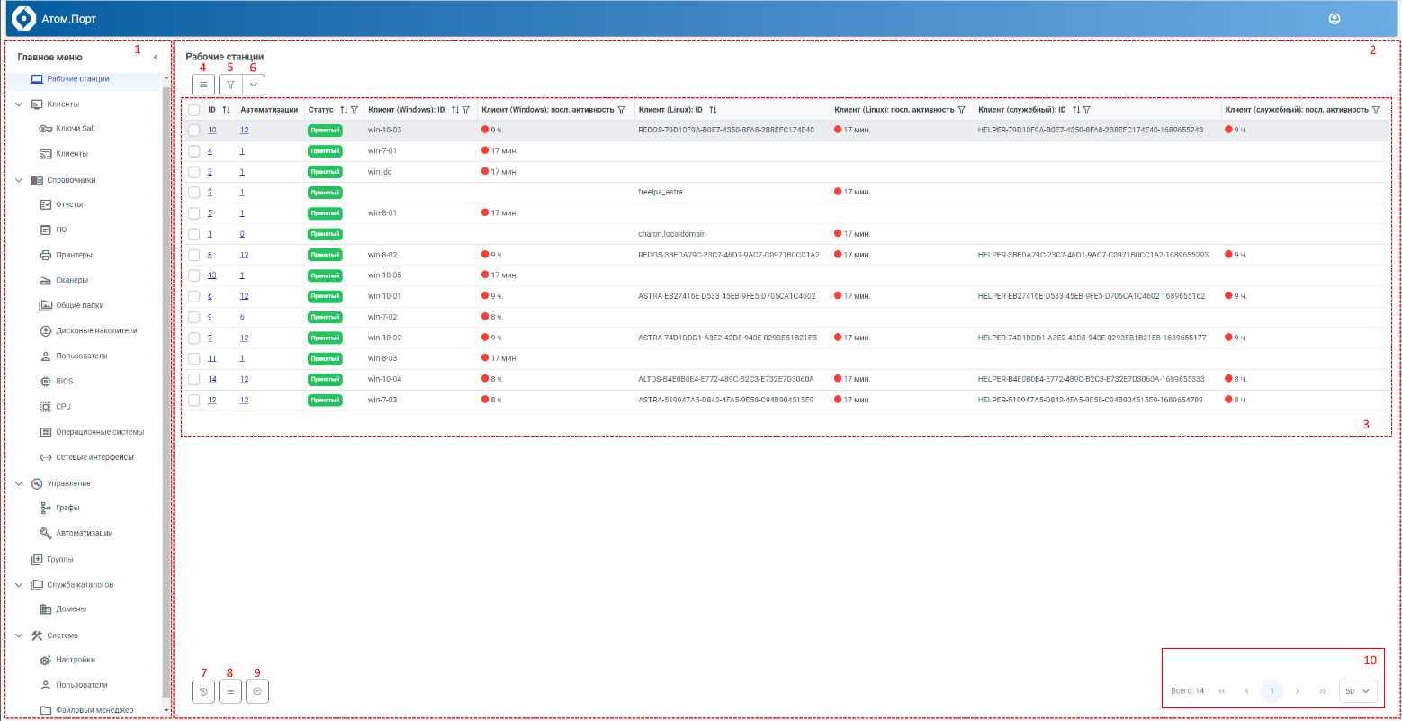
Рисунок 1 – Рабочее окно пользовательского интерфейса Программы
В нижней части страницы слева размещены элементы управления отображением страницы:
- Кнопка включения режима автоматического обновления данных на странице (Рисунок 1, поз. 7)
При включении режима автоматического обновления цвет кнопки меняется на синий.
- Кнопка выбора столбцов таблицы (Рисунок 1, поз. 8)
При нажатии кнопки открывается диалоговое окно выбора столбцов таблицы для отображения на странице (Рисунок 2).
В верхней части диалогового окна расположена строка поиска наименования столбца в перечне доступных.
Ниже в диалоговом окне отображается перечень доступных столбцов. Для отображения столбцов в таблице необходимо установить соответствующие флажки.
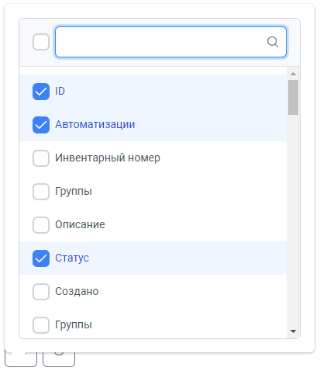
Рисунок 2 – Диалоговое окно выбора столбцов таблицы
- Кнопка сброса настроек отображения страницы в значения по умолчанию (Рисунок 1, поз. 9)
При нажатии кнопки все настройки отображения страницы (настройки пагинации, отображения столбцов и прочие) устанавливаются в значения по умолчанию.
В нижней части рабочей области справа размещены элементы управления пагинацией и поле установки количества отображаемых на странице строк таблицы (Рисунок 1, поз. 10).

Фильтры данных в таблицах
В верхней части рабочей области слева размещены элементы управления фильтром данных таблицы:
- Кнопка фильтрации по значению поля (Рисунок 1, поз. 5)
При нажатии кнопки открывается диалоговое окно фильтра по значению поля (Рисунок 3).
В диалоговом окне расположены следующие поля ввода:
«Поле для фильтрации» – в данном поле указывается поле (имя столбца) таблицы, по значению которого выполняется фильтрация;
«Оператор сравнения» – варианты выбора в данном поле зависят от типа значения поля для фильтрации;
«Значение» – в данном поле указывается одно или несколько вариантов значения поля, при этом, если указано несколько значений, в правиле фильтрации они объединяются логическим оператором «ИЛИ» (Рисунок 3, поз. 1). В верхней части поля ввода расположена строка поиска наименования столбца в перечне доступных;
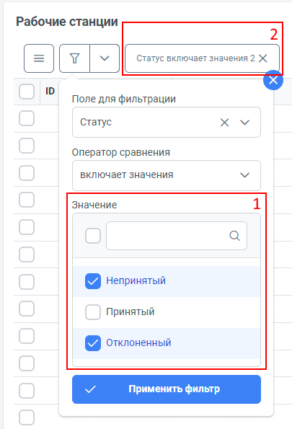
Рисунок 3 – Диалоговое окно фильтра по значению поля
В нижней части диалогового окна фильтра по значению поля расположена кнопка «Применить фильтр». После нажатия на данную кнопку правило фильтрации немедленно применяются к таблице.
К таблице может одновременно применяться несколько правил фильтрации. Для этого после применения очередного фильтра необходимо повторно нажать кнопку фильтрации по значению поля (Рисунок 1, поз. 5), ввести параметры нового правила фильтрации и применить фильтр. Отдельные правила фильтрации объединяются в фильтре логическим оператором «И» и отображаются в виде блоков правее кнопок управления фильтрами (Рисунок 3, поз. 2). Любой блок правила фильтрации может быть удалён или отредактирован.
- Меню управления сохранёнными фильтрами (Рисунок 4)
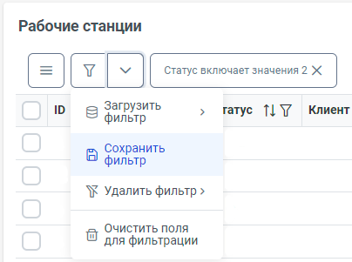
Рисунок 4 – Меню управления сохранёнными фильтрами
Меню управления сохранёнными фильтрами предназначено для сохранения и последующего использования фильтров, применённых к таблице.
В меню управления сохранёнными фильтрами входят следующие пункты:
«Сохранить фильтр» – предназначен для сохранения фильтра, применённого к таблице, для последующего использования. При выборе данного пункта открывается форма ввода параметров фильтра (Рисунок 5). В форме необходимо заполнить обязательное поле «Название», при необходимости настроить другие параметры и нажать кнопку «Сохранить фильтр»;
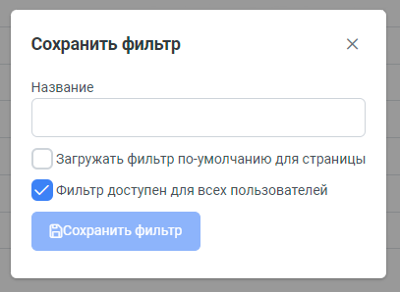
Рисунок 5 – Окно параметров сохранённого фильтра
«Загрузить фильтр» – фильтр с названием, выбранным из списка сохранённых фильтров, применяется к таблице, отображаемой на текущей странице (Рисунок 6);
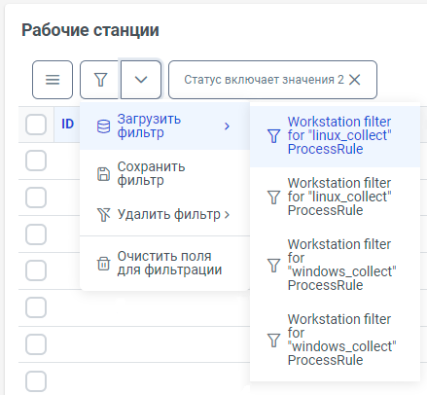
Рисунок 6 – Загрузка сохранённого фильтра
«Удалить фильтр» – удаляется фильтр с названием, выбранным из списка сохранённых фильтров;
«Очистить поля для фильтрации – выполняется сброс фильтров;

Страница «Рабочие станции»

Таблица рабочих станций
Страница «Рабочие станции» открывается при выборе пункта «Рабочие станции» в Главном меню.
Запись рабочей станции – это строка таблицы рабочих станций – набор полей и их значений, однозначно представляющих объект управления конфигурацией – физическую рабочую станцию.
В таблице рабочих станций отображаются данные, полученные от клиентов Программы (миньонов) для различных ОС – как установленных ранее (на предыдущих этапах цикла эксплуатации рабочей станции), так и функционирующих в момент просмотра таблицы.
В таблице 4 приведены сведения о полях, доступных для отображения в таблице рабочих станций (поля, отображаемые по умолчанию, указаны жирным шрифтом).
Все указанные поля можно выбрать для отображения в диалоговом окне выбора столбцов таблицы (см. описание в разделе 3.4.2.1).
Таблица 4 – Поля таблицы рабочих станций
Поле | Назначение | Связанный элемент интерфейса
ID | Числовой идентификатор рабочей станции в установленном экземпляре Программы | Страница детальной информации о рабочей станции (см. описание в разделе 3.4.3.2)
Автоматизации | Количество автоматизаций, назначенных рабочей станции | Страница автоматизаций рабочей станции (см. описание в разделе 3.4.3.2.5)
Инвентарный номер | Инвентарный номер рабочей станции (опциональный, может задаваться пользователем вручную)
Группы | Список идентификаторов групп, в которые входит рабочая станция
Описание | Описание рабочей станции (опциональное, может добавляться пользователем вручную)
Статус | Состояние рабочей станции  - Принятый – рабочая станция доступна для управления  - Непринятый – рабочая станция недоступна для управления
Создано | Дата и время создания записи рабочей станции
Группы | Список названий групп, в которые входит рабочая станция
Автоматизации | Количество автоматизаций, назначенных рабочей станции
Клиент (Windows):  ОС | Полное наименование операционной системы, под управлением которой работает клиент Программы для ОС Windows
Клиент (Windows):  домен | Имя домена, в который входит рабочая станция с ОС Windows
Клиент (Windows):  Syndic | IP-адрес мастера или промежуточного сервера «Атом.Порт», к которому подключена рабочая станция с ОС Windows
Клиент (Windows):  BIOS | Модель BIOS
Клиент (Windows):  CPU | Модель центрального процессора
Клиент (Windows):  сетевые интерфейсы | Список IP-адресов сетевых интерфейсов, доступных из ОС Windows | Окно детальной информации о сетевом интерфейсе
Клиент (Windows):  ID | Идентификатор клиента Программы для ОС Windows в рамках установленного экземпляра Программы
Клиент (Windows):  хост | Сетевое имя рабочей станции с ОС Windows
Клиент (Windows):  FQDN | Полное доменное имя рабочей станции с ОС Windows
Клиент (Windows):  UUID | Уникальный идентификатор (UUID) клиента Программы для ОС Windows
Клиент (Windows):  ОЗУ | Объём оперативной памяти, доступной в ОС Windows
Клиент (Windows):  материнская плата | Модель материнской платы (платформа ПК)
Клиент (Windows):  Virtual | Среда виртуализации, в которой выполняется ОС Windows
Клиент (Windows):  версия Python | Номер версии ПО Python3 для ОС Windows
Клиент (Windows):  версия Salt | Номер версии ПО salt-minion для ОС Windows
Клиент (Windows):  посл. активность | Состояние сетевой активности рабочей станции с ОС Windows
Клиент (Linux):  ОС | Полное наименование операционной системы, под управлением которой работает клиент Программы для ОС Linux
Клиент (Linux):  домен | Имя домена, в который входит рабочая станция с ОС Linux
Клиент (Linux):  Syndic | IP-адрес мастера или промежуточного сервера «Атом.Порт», к которому подключена рабочая станция с ОС Linux
Клиент (Linux):  BIOS | Модель BIOS
Клиент (Linux):  CPU | Модель центрального процессора
Клиент (Linux):  сетевые интерфейсы | Список IP-адресов сетевых интерфейсов, доступных из ОС Linux | Окно детальной информации о сетевом интерфейсе
Клиент (Linux):  ID | Идентификатор клиента Программ для ОС Linux в рамках установленного экземпляра Программы
Клиент (Linux):  хост | Сетевое имя рабочей станции с ОС Linux
Клиент (Linux):  FQDN | Полное доменное имя рабочей станции с ОС Linux
Клиент (Linux):  UUID | Уникальный идентификатор (UUID) клиента Программы для ОС Linux
Клиент (Linux):  ОЗУ | Объём оперативной памяти, доступной в ОС Linux
Клиент (Linux):  материнская плата | Модель материнской платы (платформа ПК)
Клиент (Linux):  Virtual | Среда виртуализации, в которой выполняется ОС Linux
Клиент (Linux):  версия Python | Номер версии ПО Python3 для ОС Linux
Клиент (Linux):  версия Salt | Номер версии ПО salt-minion для ОС Linux
Клиент (Linux):  посл. активность | Состояние сетевой активности рабочей станции с ОС Windows
Клиент (служебный):  ОС | Полное наименование операционной системы, под управлением которой работает служебный клиент Программы
Клиент (служебный):  домен | Имя домена, в который входит рабочая станция со служебной ОС
Клиент (служебный):  Syndic | IP-адрес мастера или промежуточного сервера «Атом.Порт», к которому подключена рабочая станция со служебной ОС
Клиент (служебный):  BIOS | Модель BIOS
Клиент (служебный):  CPU | Модель центрального процессора
Клиент (служебный):  сетевые интерфейсы | Список IP-адресов сетевых интерфейсов, доступных из служебной ОС | Окно детальной информации о сетевом интерфейсе
Клиент (служебный):  ID | Идентификатор клиента Программы для служебной ОС в рамках установленного экземпляра Программы
Клиент (служебный):  хост | Сетевое имя рабочей станции со служебной ОС
Клиент (служебный):  FQDN | Полное доменное имя рабочей станции со служебной ОС
Клиент (служебный):  UUID | Уникальный идентификатор (UUID) клиента Программы для служебной ОС
Клиент (служебный):  ОЗУ | Объём оперативной памяти, доступной в служебной ОС
Клиент (служебный):  материнская плата | Модель материнской платы (платформа ПК)
Клиент (служебный):  Virtual | Среда виртуализации, в которой выполняется служебная ОС
Клиент (служебный):  версия Python | Номер версии ПО Python3 для служебной ОС
Клиент (служебный):  версия Salt | Номер версии ПО salt-minion для служебной ОС
Клиент (служебный):  посл. активность | Состояние сетевой активности рабочей станции с ОС Windows

Подменю управления рабочей станцией

Страница детальной информации о рабочей станции
Страница детальной информации о рабочей станции открывается при нажатии на ссылку в поле «ID» записи рабочей станции.
На рисунке 7 показан пример страницы детальной информации о рабочей станции.
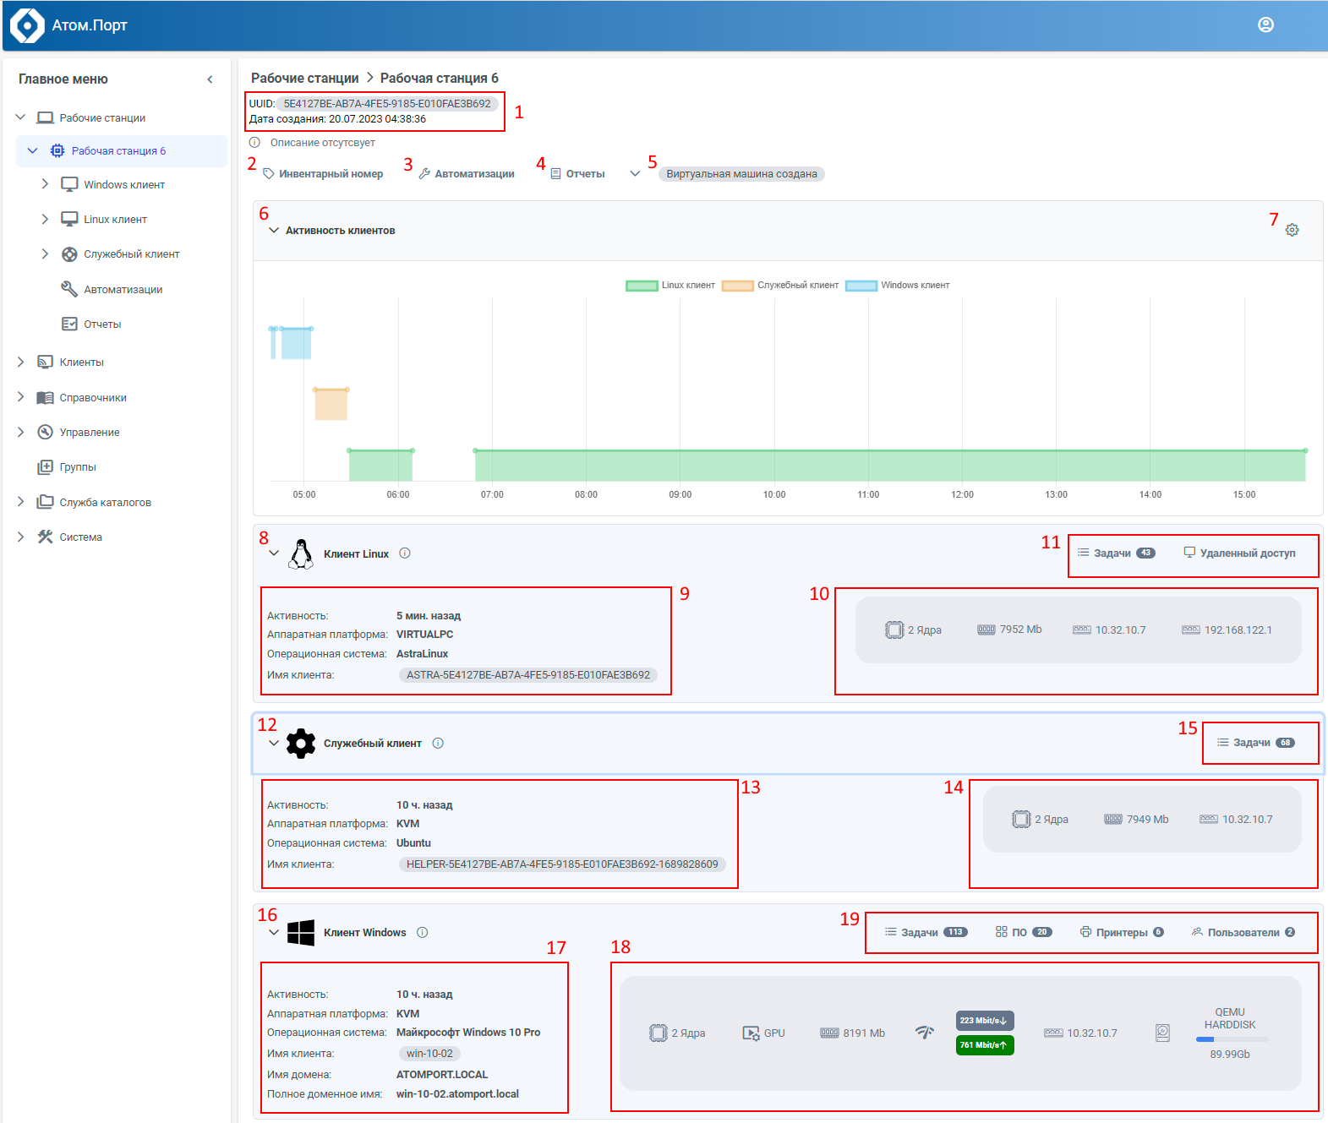
Рисунок 7 – Страница детальной информации о рабочей станции
- Блок идентификационных данных рабочей станции (Рисунок 7, поз. 1).
В этом блоке отображаются уникальный идентификатор (UUID) и дата создания записи о рабочей станции.
Внизу блока идентификационных данных расположено поле с описанием рабочей станции.
При нажатии на пиктограмму 🖉 выводится форма ввода (редактирования) описания.
- Кнопка «Инвентарный номер» (Рисунок 7, поз. 2).
При нажатии кнопки выводится форма ввода инвентарного номера.
- Кнопка «Автоматизации» (Рисунок 7, поз. 3).
При нажатии кнопки осуществляется переход на страницу автоматизаций, назначенных данной рабочей станции.
- Кнопка «Отчёты» (Рисунок 7, поз. 4).
При нажатии кнопки осуществляется переход на страницу отчётов, созданных для данной рабочей станции.
- Блок групп (Рисунок 7, поз. 5).
В этом блоке отображаются названия групп, в которые входит данная рабочая станция.
- Блок «Активность клиента» (Рисунок 7, поз. 6).
В этом блоке расположена диаграмма активности миньонов для разных операционных систем с момента, когда впервые было установлено соединение с сервером, до настоящего времени.
Кнопка настройки диаграммы (Рисунок 7, поз. 7) позволяет выбрать интервал активности для отображения на диаграмме.
- Блоки «Клиент Linux», «Служебный клиент», «Клиент Windows» (Рисунок 7, поз. 8, 12, 16, соответственно).
В этих блоках расположены:
- блок общей информации о клиенте (Рисунок 7, поз. 9, 13, 17);
- блок детальной информации об аппаратном обеспечении ПК (Рисунок 7, поз. 10, 14, 18); при нажатии на пиктограммы в данном блоке отображаются:
- справочные данные о центральном и графическом процессорах;
- детальная информация о настройках сетевого интерфейса;
- ёмкости разделов диска;
- элементы управления клиентом Программы (Рисунок 7, поз. 11, 15, 19):
- ссылка на страницу задач клиента Программы для соответствующей ОС;
- ссылка на страницу управления сеансами удалённого доступа (только для ОС Linux);
- ссылки на страницы с табличной информацией об аппаратном и программном обеспечении, периферийном оборудовании рабочей станции.
При нажатии кнопки 🛈 справа от названия миньона выводится окно с информацией о рабочей станции, полученной от миньона для соответствующей ОС.
Статус миньона отображается в виде цветного кружка: красного ● – в случае отсутствия соединения с миньоном, зелёного ● – в случае наличия соединения с миньоном, серого ● – в случае, когда миньон для данной ОС ещё не был установлен.

Страницы информации об аппаратном обеспечении, программном обеспечении и периферийном оборудовании рабочей станции
Переход на страницы информации осуществляется с помощью элементов управления клиентом Программы (Рисунок 7, поз. 11, 15, 19) или из подменю «Windows клиент», «Linux клиент», «Служебный клиент» соответствующей рабочей станции, входящих в дерево главного меню.
Состав информации, представленной на данных страницах, подробно описан в разделе 3.4.5.

Страница «Задачи»
Описание инструментов управления задачами клиентов Программы приведено в разделе 3.6.

Страница «Удалённый доступ»
Описание инструментов удалённого доступа приведено в разделе 3.9.

Страница «Автоматизации»
Описание инструментов для работы со сценариями управления конфигурациями рабочих станций приведено в разделе 3.7.

Страница «Отчёты»
Описание средств создания отчётов приведено в разделе 3.10.

Групповые операции
В верхней части страницы рабочих станций расположена Кнопка выбора групповой операции (Рисунок 1, поз. 4).
Групповая операция – это любая операция, выполняемая с одной или несколькими рабочими станциями, из следующего перечня:
- Изменение статуса готовности рабочей станции к миграции (описание см. в разделе 3.4.4.1.2);
- Создание автоматизации (описание см. в разделе 3.7.1);
- Изменение принадлежности объектов к группам (описание см. в разделах 3.4.9.2.3 – для пользователей, 3.5 – для рабочих станций);
- Создание отчёта (описание см. в разделе 3.10);
- Экспорт записей рабочих станций в табличный документ.

Подменю «Клиенты»

Страница «Ключи Salt»
Страница «Ключи Salt» открывается при выборе пункта «Ключи Salt» в подменю «Клиенты» Главного меню.

Взаимодействие сервера и клиента Программы «Атом.Порт»
В основе взаимодействия сервера «Атом.Порт» и управляемых рабочих станций лежит программное обеспечение SaltStack – модульная система управления конфигурациями, написанная на языке Python.
В топологии системы на базе ПО SaltStack могут использоваться три типа узлов:
- главный сервер («мастер») – полнофункциональный сервер, направляющий клиентам («миньонам») команды управления конфигурацией и выполняющий обработку публикаций и событий, получаемых от миньонов.
На мастере функционирует служба salt-master;
- промежуточный сервер («синдик») – этот тип сервера можно рассматривать как специальный сквозной узел.
На синдике функционируют службы salt-syndic и salt-master.
Служба salt-master управляет группой миньонов более низкого уровня, а служба salt-syndic подключает главный узел более высокого уровня.
Служба salt-syndic ретранслирует публикации и события между главным узлом и локальной службой salt-master. Это дает мастеру контроль над миньонами, находящимися ниже в топологии, и подключенными к службе salt-master, работающей на синдике.
Использование синдиков обеспечивает большую структурную гибкость и масштабируемость при построении топологий SaltStack, чем топологии, построенные только из типов узлов «мастер» и «миньон».
- Клиент («миньон») – узел, на котором функционирует служба salt-minion, получающая команды от мастера и выполняющая запрошенные задачи управления конфигурацией.
При первом запуске миньон устанавливает соединение с сервером, адрес которого указан в конфигурационном файле миньона. Миньон инициирует процедуру «рукопожатия» и отправляет свой публичный ключ серверу.
После первоначального соединения публичный ключ миньона сохраняется на сервере. Для дальнейшей работы миньона в инфраструктуре SaltStack ключ должен быть принят на мастере.
После принятия публичного ключа миньона мастер передаёт свой публичный ключ вместе с ротируемым симметричным ключом AES, используемым для шифрования и дешифрования сообщений, передаваемых мастером. Ключ AES передаётся зашифрованным публичным ключом, полученным ранее от миньона. Весь дальнейший обмен между мастером и миньоном шифруется ключами AES.
Ротация ключа AES используется для шифрования задач, отправляемых мастером миньону, и для шифрования соединений с файловым сервером мастера. Ключ генерируется повторно при каждом перезапуске мастера, а также каждый раз, когда ключ миньона удаляется командой salt-key.
После ротации ключа все миньоны должны выполнить повторную аутентификацию для получения обновлённого ключа. Это позволяет выполнять ротацию ключа AES без необходимости прерывания соединения с миньоном.
Данные публикаций между мастером и миньоном шифруются ключом AES с ротацией. При прямом взаимодействии мастера и миньона данные шифруются уникальным ключом AES для каждой сессии.

Установка статуса готовности рабочей станции к работе в Программе «Атом.Порт»
В Программе используется механизм автоматического принятия ключей миньонов. При первой регистрации в Программе рабочей станции присваивается статус «Принятый».
Запись рабочей станции в базе данных Программы соответствует одной физической рабочей станции.
При выполнении автоматизаций с установкой новых ОС на одну рабочую станцию идентификатор миньона наследуется миньоном в новой ОС, и привязка миньона к записи рабочей станции происходит автоматически.
На рисунке 8 приведён пример страницы с таблицей ключей Salt.
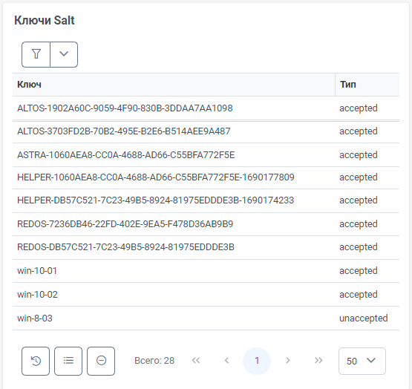
Рисунок 8 – Таблица ключей Salt
Внимание!
Для обеспечения корректной привязки миньона к рабочей станции не удаляйте вручную ключи шифрования, находящиеся в соответствующих каталогах установки ПО SaltStack на серверах и рабочих станциях!
Для исключения возможности запуска на рабочей станции задач, автоматизаций и сеансов удалённого доступа необходимо назначить ей статус «Отклоненный», используя следующий алгоритм:
- В главном меню веб-интерфейса перейти на страницу «Рабочие станции».
- Отметить флажками рабочие станции, статус которых необходимо изменить на «Отклоненный» (Рисунок 9, поз. 1).
- Нажать кнопку «Групповые операции» (Рисунок 9, поз. 2).
- В открывшемся окне выбрать пункт «Изменить статус» (Рисунок 9, поз. 3).
- В открывшемся окне выбрать значение «Отклоненный» и нажать кнопку «Изменить» (Рисунок 10). Статус рабочих станций будет изменён.
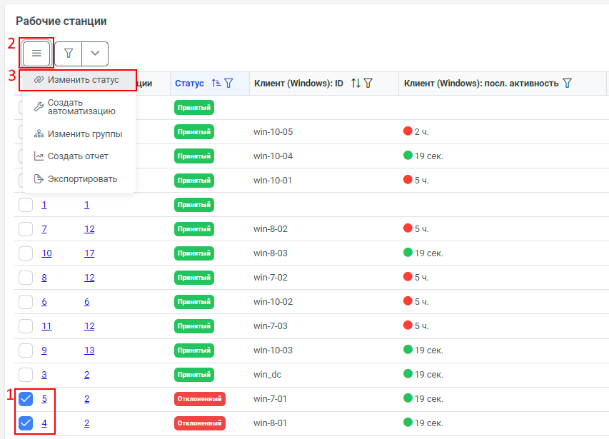
Рисунок 9 – Выбор рабочих станций для изменения статуса
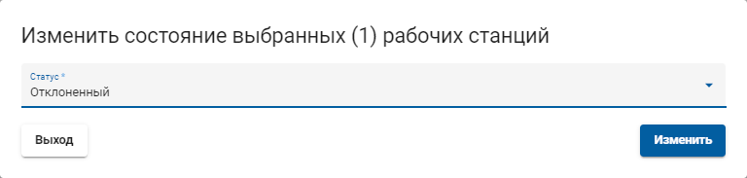
Рисунок 10 – Выбор статуса рабочей станции «Отклоненный»
При установке статуса рабочей станции производится одновременное изменение статусов ключей всех связанных с ней клиентов Программы из значения «accepted» в значение «rejected».

Страница «Клиенты»
Страница «Клиенты» открывается при выборе пункта «Клиенты» в подменю «Клиенты» Главного меню.
В таблице 5 приведены сведения о полях, доступных для отображения в таблице клиентов (поля, отображаемые по умолчанию, указаны жирным шрифтом).
Все указанные поля можно выбрать для отображения в диалоговом окне выбора столбцов таблицы (см. описание в разделе 3.4.2.1).
Таблица 5 – Поля таблицы клиентов
Поле | Назначение | Связанный элемент интерфейса
ID | Числовой идентификатор клиента Программы в установленном экземпляре Программы
Клиент ID | Идентификатор клиента Программы для ОС Linux в рамках установленного экземпляра Программы
UUID | Уникальный идентификатор (UUID) клиента Программы
Последняя активность | Состояние сетевой активности клиента Программы
Мат. плата: модель | Модель материнской платы
Мат. плата: название | Название материнской платы
Мат. плата: продукт
Мат. плата: производитель | Производитель материнской платы
Мат. плата: версия | Версия модели материнской платы
Мат. плата: серийный номер | Серийный номер материнской платы
Мат. плата: part номер | Обозначение (part number) материнской платы
BIOS: дата релиза | Дата релиза BIOS
BIOS: версия | Версия BIOS
Secure Boot | Признак включения режима безопасной загрузки
Вариант загрузки | Используемый протокол загрузки рабочей станции (Legacy/UEFI)
CPU: модель | Модель ЦП
CPU: архитектура | Архитектура ЦП
CPU: количество | Количество ЦП в многопроцессорных системах
CPU: сокет | Сокет ЦП
CPU: кол-во ядер | Количество вычислительных ядер ЦП
CPU: кол-во потоков | Количество вычислительных потоков ЦП с учётом Hyperthreading
CPU: частота | Номинальная тактовая частота ЦП
CPU: мощность | Выделяемая тепловая мощность («тепловой пакет») ЦП
CPU: рейтинг | Рейтинг производительности ЦП по терминологии вендора
cwd | Текущая рабочая директория модуля salt.grains
Диски | Перечень дисковых/твердотельных накопителей рабочей станции | Окно детальной информации о дисковых разделах
Домен: название | Имя домена
Домен: сервер | IP-адрес контроллера домена
LDAP: domain | LDAP-атрибуты рабочей станции в схеме AD
LDAP: lastLogoff
LDAP: lastLogon
LDAP: lastLogonTimestamp
LDAP: pwdLastSent
LDAP: badPasswordTime
LDAP: cn
LDAP: name
LDAP: distinguishedName
LDAP: objectCategory
LDAP: sAMAccountName
LDAP: operatingSyatem
LDAP: operatingSystemVersion
LDAP: operatingSyatemServicePack
LDAP: dNSHostName
LDAP: location
LDAP: description
LDAP: logonCount
LDAP: badPwdCount
LDAP: whenChanged
LDAP: whenCreated
LDAP: managedBy
LDAP: memberOf
FQDN | Полное доменное имя рабочей станции
GPU: модель | Модель графического адаптера
GPU: чип | Набор микросхем графической подсистемы
GPU: память | Объём оперативной памяти графической подсистемы
GPU: производитель | Производитель графического адаптера
Хост | Сетевое имя рабочей станции
Кол-во установленного ПО
Сетевые интерфейсы | Список IP-адресов сетевых интерфейсов, доступных из ОС клиента | Окно детальной информации о сетевом интерфейсе
Кол-во задач
ОЗУ | Объём оперативной памяти, доступной в ОС клиента
Семейство ОС | Название семейства (кодовой базы) ОС
ОС отпечаток | Краткое название ОС (с номером версии)
Полное название ОС | Полное название ОС
Ядро | Тип ядра ОС (Windows/Linux)
Релиз ядра | Номер релиза ядра ОС клиента
Версия ядра | Версия ядра ОС клиента (для Linux – с датой релиза)
LSB описание | LSB-дистрибутив Linux
path | Значение системной переменной path
Ожидает перезагрузки | Признак ожидания перезагрузки ОС
Мат.плата
python_executable | Путь к исполняемому файлу python3
Версия Python | Версия python3
Версия Salt | Версия salt-minion
Версия ZeroMQ | Версия библиотеки ZeroMQ
Пользователь | Пользователь, в контексте которого выполняется служба salt-minion
virtual | Платформа виртуализации, на которой запущена рабочая станция
virtualization | Признак включенной аппаратной виртуализации на рабочей станции
Поддержка VT-D | Признак включения поддержки технологии VT-D в BIOS рабочей станции

Подменю «Справочники»
На рисунке 11 показан состав подменю «Справочники». Все пункты меню открывают страницы со сводными таблицами об аппаратном и программном обеспечении, пользователях, периферийном оборудовании и сетевых дисках рабочих станций.
Имеется возможность с помощью табличного фильтра ограничить область источников данных одной рабочей станцией (клиентом Программы) или их группой.
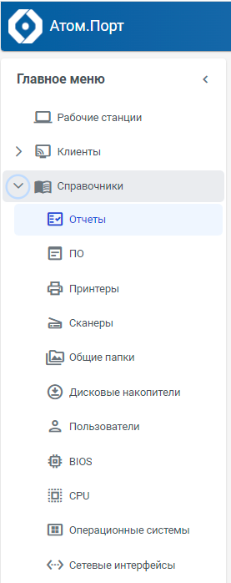
Рисунок 11 – Подменю «Справочники» Главного меню
На странице «Отчёты» подменю «Справочники» доступна возможность загрузки отчётов.
Средства создания отчётов описаны в разделе 0.

Подменю «Управление»
Структура и функционирование сценариев управления конфигурациями Программы могут быть интерпретированы в понятиях теории графов.
Сценарий управления конфигурацией рабочей станции —
это записанная на встроенном в Программу декларативном языке разметки программа перевода рабочей станции в требуемое (целевое) состояние. Такой сценарий обладает свойством идемпотентности — воспроизводимости результата вне зависимости от начального состояния конфигурационных элементов, затрагиваемых сценарием, в том числе, при повторном выполнении сценария.
Конфигурационный элемент —
это любой компонент среды ИТ, для которого подразумевается управление конфигурацией и, таким образом, управление изменениями.
Граф —
математическая модель описания сценария управления конфигурацией.
В терминологии теории графов это взвешенный ориентированный граф, обладающий свойством ацикличности, т. е. не содержит контуров (замкнутых путей).
Вершины графа (узлы) соответствуют либо атомарным операциям, таким как вызовы модулей SaltStack, операции присвоения значений переменным и т. п., либо составным операциям — рекурсивно вложенным графам.
Направленные рёбра графа — дуги — соответствуют переходам между операциями сценария управления конфигурацией. Каждой дуге поставлено в соответствие значение – вес дуги.
Первоначальные значения весов дуг определяются в файле описания графа.
Путь на графе — последовательность дуг, в которой конец одной дуги является началом другой дуги. Граф имеет один или более путей от начального узла к конечному.
Автоматизация —
это созданный на основе графа вычислительный процесс, связанный с одной рабочей станцией, осуществляющий перевод её программной конфигурации в целевое состояние. Процесс может быть создан пользователем Программы либо порождён другой автоматизацией. Автоматизации могут передаваться аргументы, автоматизация может возвращать результат выполнения для использования в других автоматизациях или задачах Программы.
При выполнении автоматизации осуществляется проход графа, при этом выбирается путь с наименьшим общим весом.
Автоматизация может изменять вес дуги графа. Так, дуга к узлу, отмеченному успешно пройденным, становится невесомой, т. е. её вес становится равным 0. Вес дуги к узлу, пройденному неуспешно, т. е. в случае неуспешного выполнения операции, становится бесконечным. Изменённый вес дуги графа сохраняется в базе данных и оказывает влияние на выполнение автоматизаций того же типа.
Автоматизация, вес кратчайшего пути которой вырос до бесконечного, считается неуспешной: нет возможности достичь конечной вершины.
Некоторые вершины графа могут быть непосещёнными после выполнения автоматизации (т. е. операции, связанные с такими вершинами, не выполнены).

Страница «Графы»
Страница «Графы» открывается при выборе пункта «Графы» в подменю «Управление» Главного меню. Пример таблицы графов приведён на рисунке 12.
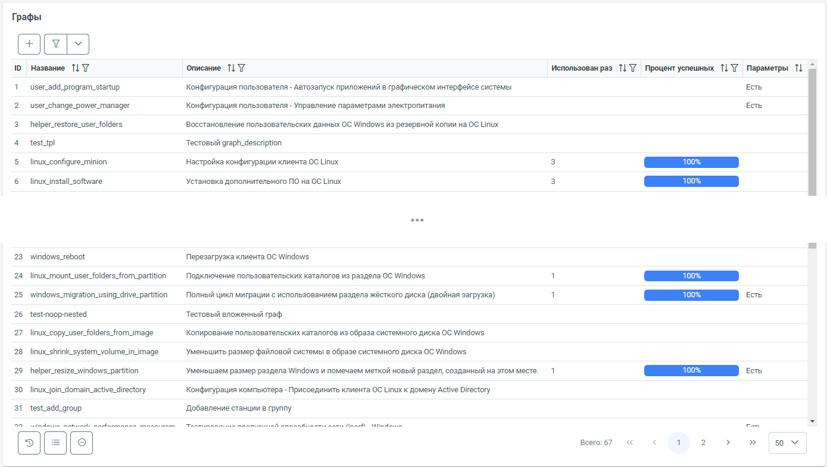
Рисунок 12 – Страница «Графы»
В таблице 6 приведены сведения о полях, доступных для отображения в таблице графов (поля, отображаемые по умолчанию, указаны жирным шрифтом).
Таблица 6 – Поля таблицы графов
Поле | Назначение
ID | Числовой идентификатор графа алгоритма в установленном экземпляре Программы
Название | Наименование графа
Описание | Краткое описание назначения графа
Группы | Список названий групп, в которые входит граф
Использован, раз | Количество использований графа для создания автоматизаций
Процент успешных | Доля успешно выполненных автоматизаций, созданных на основе данного графа
Теги
Параметры | Признак наличия параметров вызова у автоматизаций, создаваемых на основе данного графа
При нажатии на строке таблицы графов открывается страница свойств соответствующего сценария управления конфигурацией (Рисунок 13). В левой части страницы отображается граф алгоритма сценария, а в области сводной информации – блок «Информация о графе» с кратким описанием сценария. При нажатии на вершину графа в области сводной информации отображается блок «Информация об узле», содержащий информацию о соответствующей операции сценария.
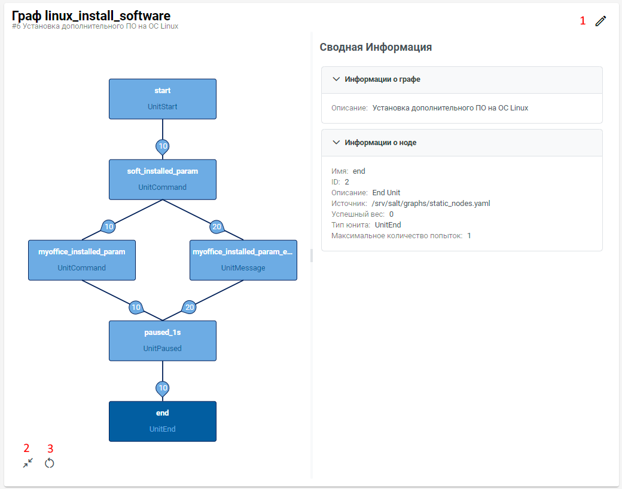
Рисунок 13 – Страница свойств графа
В таблице 7 приведён перечень атрибутов узла.
Таблица 7 – Атрибуты узла
Поле | Назначение
Имя | Имя узла
ID | Идентификатор узла
Описание | Произвольное описание узла
Источник | Файл сценария, связанного с узлом
Успешный вес
Тип узла | Может принимать значения:  - UnitAutoProcess — создаёт дочернюю автоматизацию. Текущая автоматизация становится на паузу.  - UnitCommand — запускает функции модулей исполнения SaltStack. Основной тип узла для конфигурирования рабочих станций.  - UnitEnd — завершает путь. Конечный узел графа (сток).  - UnitFail — безусловно устанавливает значение веса входящей дуги равным бесконечности. Используется преимущественно для отладки.  - UnitGroup — добавляет и удаляет рабочую станцию из заданных групп.  - UnitIF — условный оператор, выполняющий сравнение переменных Атом.Порт и литералов. Устанавливает вес входящей дуги в зависимости от результата.  - UnitMessage — отправляет уведомление в Телеграм (интеграция с мессенджером должна быть настроена).  - UnitPause — ожидает перед переходом к следующей вершине пути.  - UnitRunner — запускает функции модулей SaltStack.  - UnitSet — устанавливает значения переменных Атом.Порт.  - UnitStart — начинает путь. Начальный узел графа (исток).  - UnitSystemMessage — отправляет уведомление через интерфейс Атом.Порт.  - UnitWaitingMinion — ожидает доступности миньона указанного типа. Используется при перезагрузке рабочей станции в другую операционную систему.
Максимальное количество попыток | Максимально допустимое количество попыток выполнения операции при возникновении ошибок (до присвоения статуса выполнения «FAILED»).
В верхней части страницы справа расположена кнопка запуска встроенного редактора (Рисунок 13, поз. 1), предназначенного для редактирования файла определения узла (Рисунок 14).
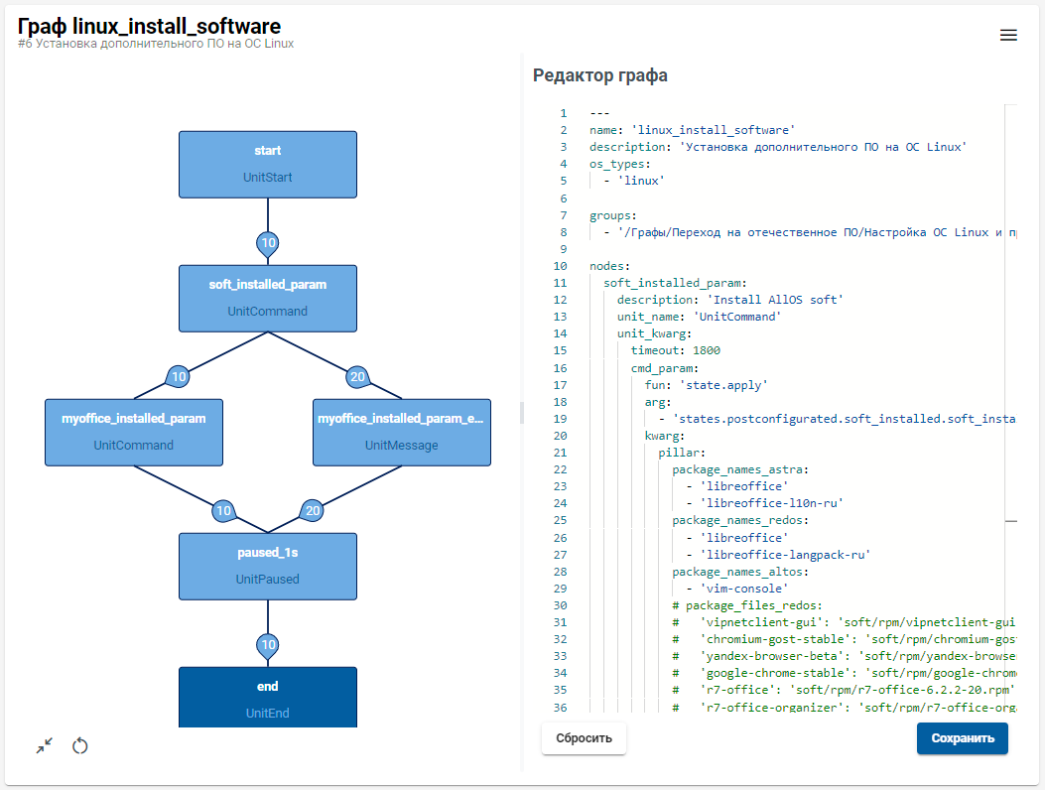
Рисунок 14 – Редактор графа
На странице свойств графа также расположена кнопка масштабирования, позволяющая вписать граф в область отображения (Рисунок 13, поз. 2), и кнопка обновления страницы (Рисунок 13, поз. 3), предназначенная для повторной отрисовки графа после редактирования файла его определения.

Страница «Автоматизации»
Страница «Автоматизации» открывается при выборе пункта «Автоматизации» в подменю «Управление» Главного меню. Пример таблицы графов приведён на рисунке 15.
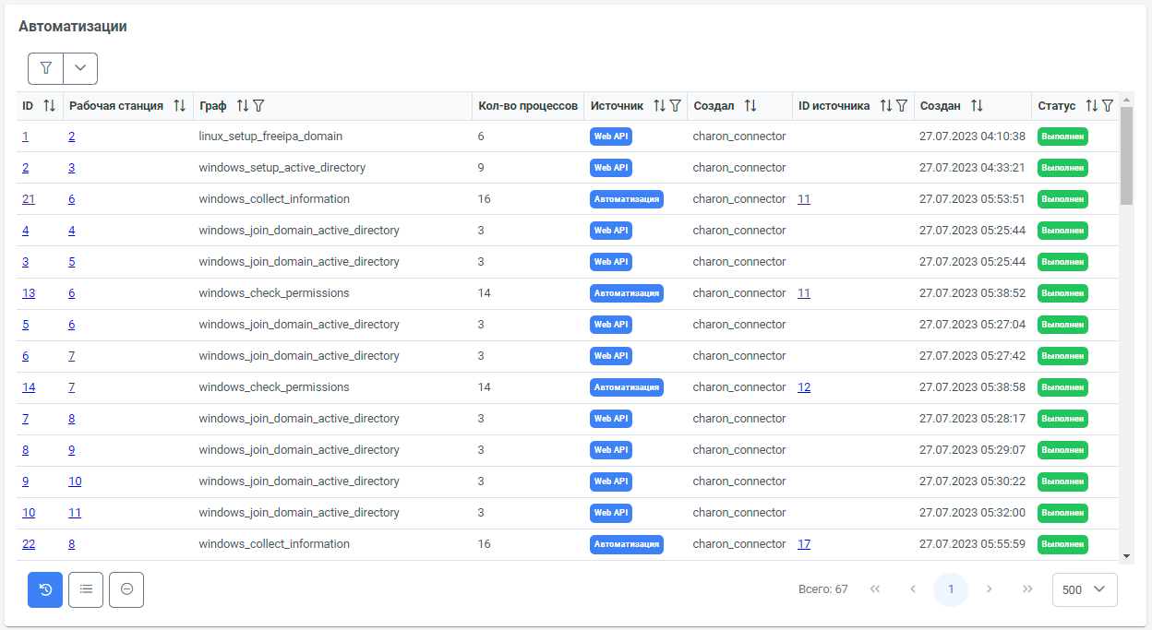
Рисунок 15 – Страница «Автоматизации»
В таблице 8 приведены сведения о полях, доступных для отображения в таблице автоматизаций (поля, отображаемые по умолчанию, указаны жирным шрифтом).
Таблица 8 – Поля таблицы автоматизаций
Поле | Назначение | Связанный элемент интерфейса
ID | Числовой идентификатор автоматизации в установленном экземпляре Программы | Страница свойств автоматизации
Рабочая станция | Числовой идентификатор целевой рабочей станции | Страница детальной информации о рабочей станции (см. описание в разделе 3.4.3.2)
Граф | Наименование графа, на основе которого создана автоматизация
Кол-во процессов | Количество процессов в составе автоматизации
Источник | Способ создания автоматизации.  Может принимать значения:  - “Web API” – запущена из интерфейса пользователя Программы  - “Автоматизация” – является дочерней для другой автоматизации
Создал | Имя пользователя-владельца автоматизации
ID источника | Числовой идентификатор родительской автоматизации | Страница свойств автоматизации
Создан | Дата и время создания автоматизации
Статус | Подробное описание статусов и переходов см. в разделе 3.7.2
На рисунке 16 приведён общий вид страницы свойств автоматизации.
Возможности Программы по управлению выполнением автоматизациями описано в разделе 3.7.2.
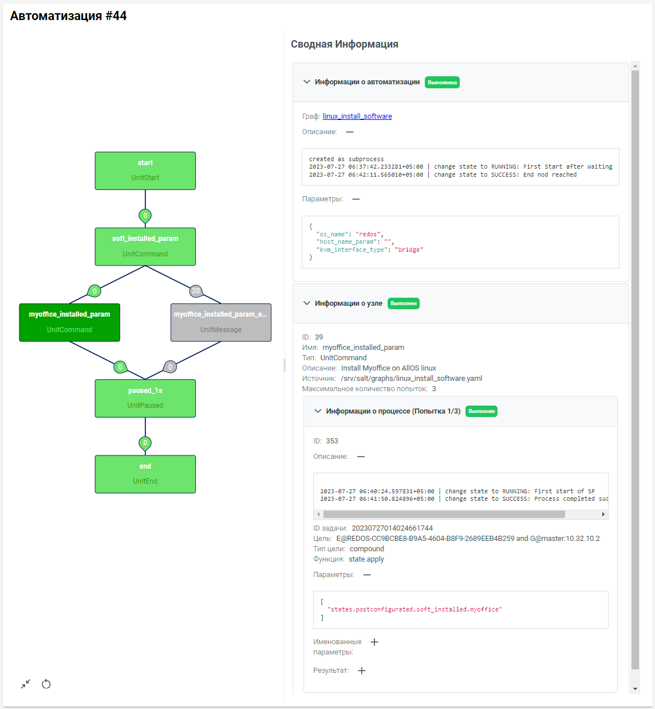
Рисунок 16 – Страница свойств автоматизации
Слева в нижней части страницы свойств графа также расположена кнопка масштабирования, позволяющая вписать граф в область отображения, и кнопка обновления страницы, предназначенная для обновления страницы.

Страница «Задачи»
В Программе реализован инструментарий «Задачи», позволяющий выполнять на рабочих станциях модули SaltStack.
В SaltStack явно разграничены императивные и декларативные модули.
Execution modules — («модули выполнения») императивны и не идемпотентны. Модуль выполнения фактически представляет собой набор функционально связанных подпрограмм.
State modules — («модули состояния») декларативны и идемпотентны. Модули состояния приводят систему в определенное состояние, описывая финальный (целевой) результат, а не процедуру достижения состояния.
Задача может быть выполнена только на совместимом клиенте Программы.
Инструментарий «Задачи» позволяет сохранять шаблоны вызовов функций модулей SaltStack с параметрами по умолчанию, описанием применения задачи и примерами использования.
Страница «Задачи» открывается при выборе пункта «Задачи» в подменю «Управление» Главного меню. Пример страницы задач приведён на рисунке 17.
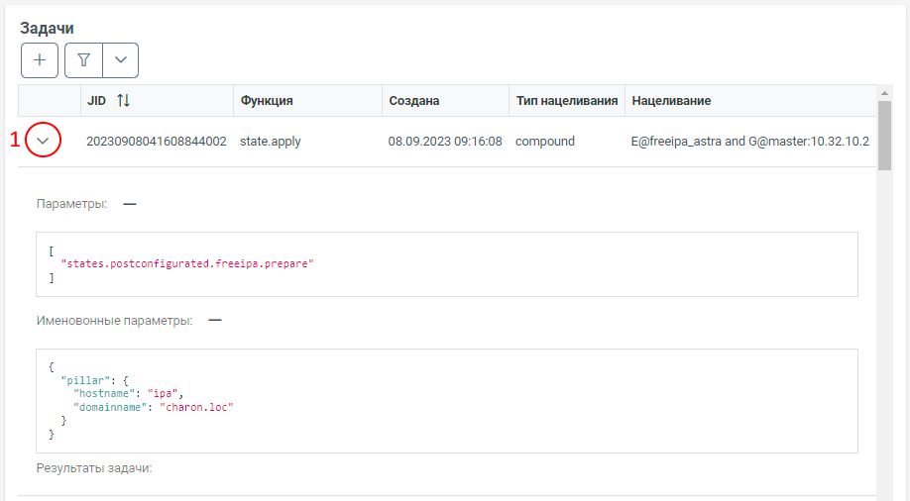
Рисунок 17 – Страница «Задачи»
В таблице 9 приведены сведения о полях, доступных для отображения в таблице задач (поля, отображаемые по умолчанию, указаны жирным шрифтом).
Таблица 9 – Поля таблицы задач
Поле | Назначение
JID | Числовой идентификатор задачи
Функция | Имя вызываемой функции модуля SaltStack
Создана | Дата и время создания задачи
Тип нацеливания | Тип нацеливания на миньон Salt  Может принимать значения:  - glob  - grain – использование для нацеливания данных, возвращаемых запросом grain  - compound – сложное нацеливание (сочетание нескольких шаблонов в строке нацеливания)
Нацеливание | Строка нацеливания
При нажатии кнопки раскрытия списка в строке задачи (Рисунок 17, поз. 1) отображаются списки позиционных и именованных параметров и JSON-запись результата, возвращённого функцией модуля SaltStack.
Порядок создания задачи, сохранения и использования шаблонов задач описаны в разделе 3.6.

Страница «Группы»

Общие сведения о группах Программы
Группа – множество объектов Программы, объединённых пользователем Программы по произвольному признаку, либо множество объектов, объединённых в результате выполнения какого-либо сценария управления конфигурацией.
Группа универсальна, т. е. одна группа может содержать объекты различных типов, например, «пользователь», «рабочая станция», «граф».
Группы могут образовывать иерархию.
Между пользователями, с одной стороны, и объектами других типов, с другой стороны, включаемыми в одну группу, автоматически создаются отношения разрешения доступа:
Субъект доступа | Тип доступа  → | Объект доступа
Пользователь | может просматривать и управлять | Рабочая станция
Пользователь | может применять для создания автоматизации | Граф
Страница «Группы» открывается при выборе пункта подменю «Группы» Главного меню.
В левой части страницы расположено дерево групп (Рисунок 18, поз. 4).
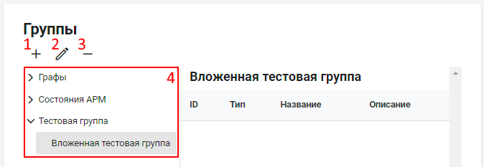
Рисунок 18 – Страница «Группы»
Внимание!
Порядок изменения принадлежности объектов к группам описан в разделах:
для пользователей – 3.4.9.2.3,
для рабочих станций – 3.5.

Создание группы
Для создания новой группы необходимо:
- Нажать кнопку создания группы + (Рисунок 18, поз. 1).
- Ввести название группы, заполнить необязательное поле «Описание» (Рисунок 19).
- При необходимости отметить флажком родительскую группу в поле «Родительская группа».
- Нажать кнопку «Сохранить». В дереве групп отобразится новая группа.
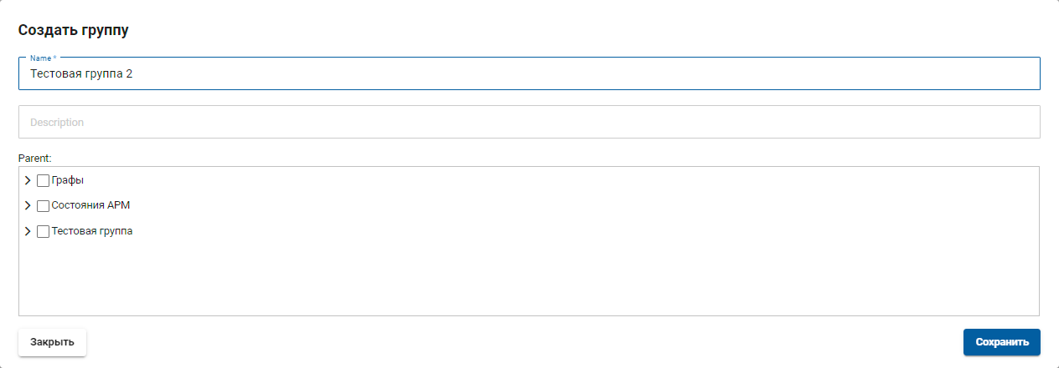
Рисунок 19 – Диалоговое окно создания новой группы
На странице также расположены кнопки редактирования группы, действующая аналогично кнопке создания группы (Рисунок 18, поз. 2), и удаления группы (Рисунок 18, поз. 3).

Подменю «Служба каталогов»
В некоторых сценариях управления конфигурациями в Программе, например, при переводе рабочих станций на использование российского ПО («миграции»), выполняется операция ввода рабочей станции в домен.
Целевым доменом операции может являться как домен, в котором находится рабочая станция под управлением ОС Windows, так и иной домен, для которого в сети доступен контроллер домена.
В Программе реализована возможность ввода рабочей станции с установленной ОС Linux в домены Microsoft Active Directory и FreeIPA.

Страница «Домены»
Страница «Домены» открывается при выборе пункта «Домены» в подменю «Служба каталогов» Главного меню. Пример страницы приведён на рисунке 20.
Для того, чтобы в процессе миграции ввести рабочие станции в домен, необходимо добавить в Программу информацию о домене. Для этого необходимо:
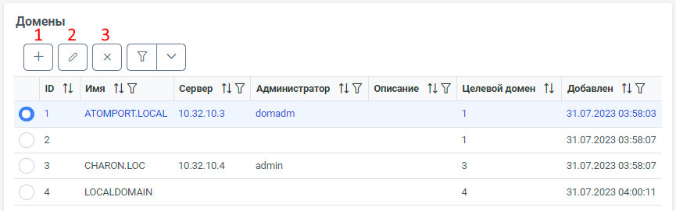
Рисунок 20 – Список доменов
Таблица 10 – Поля таблицы доменов
Поле | Назначение
ID | Числовой идентификатор домена в установленном экземпляре Программы
Имя | Имя домена
Сервер | IP-адрес контроллера домена (сервера LDAP)
Администратор | Имя учётной записи пользователя с правом ввода рабочих станций в домен или администратора домена
Описание | Описание домена
Целевой домен | Идентификатор целевого домена для ввода рабочей станции при установке новой ОС (для этого домена должна быть добавлена соответствующая запись в Программе).
Добавлен | Дата и время создания записи о домене
- Для создания описания нового домена нажать кнопку + (Рисунок 20, поз. 1).
- В открывшемся диалоговом окне (Рисунок 21) ввести информацию о домене (см. таблицу 10).
- Нажать кнопку «Добавить домен».
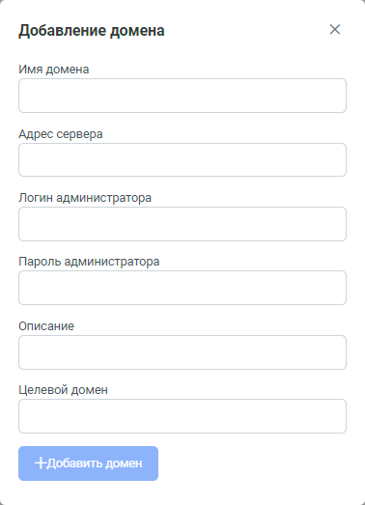
Рисунок 21 – Форма сведений о домене
На странице также расположены кнопки редактирования записи таблицы доменов, действующая аналогично кнопке создания записи таблицы доменов (Рисунок 20, поз. 2), и удаления записи таблицы доменов (Рисунок 20, поз. 3).

Подменю «Система»

Страница «Настройки»
Страница «Настройки» открывается при выборе пункта «Настройки» в подменю «Система» Главного меню. Пример страницы настроек приведён на рисунке 22.
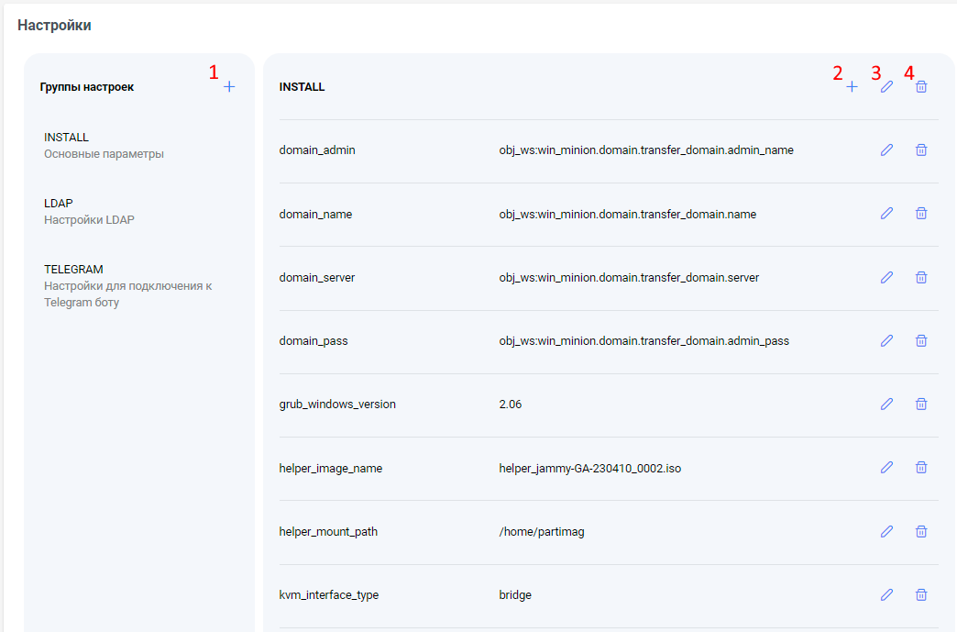
Рисунок 22 – Страница настроек Программы
По умолчанию в Программе существует три группы настроек:
INSTALL — установочные параметры экземпляра Программы.
LDAP — настройки подключения к контроллеру домена для синхронизации групп Программы с организационными подразделениями домена. Поддерживаются домены Microsoft Active Directory и FreeIPA.
TELEGRAM — настройки подключения к Telegram-боту для мониторинга и управления сервером Программы.
Пользователь Программы может создавать дополнительные группы и настройки.
Для создания группы настроек используется кнопка +, расположенная в блоке групп настроек (Рисунок 22, поз. 1).
В диалоговом окне (Рисунок 23) ввести имя и описание группы настроек, для сохранения нажать кнопку «Ok».
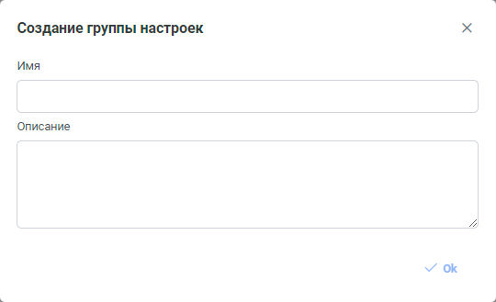
Рисунок 23 – Создание группы настроек
Для создания настройки используется кнопка +, расположенная в блоке настроек (Рисунок 22, поз. 2). Название группы, в которой будет создана настройка, отображается слева в верхней части блока настроек. Группы настроек образуют одноуровневый список.
В диалоговом окне (Рисунок 24) ввести имя и описание настройки, её значение, при необходимости маскирования значения на странице настроек установить переключатель «Шифрование» в активное положение. Для сохранения настройки нажать кнопку «Ok».
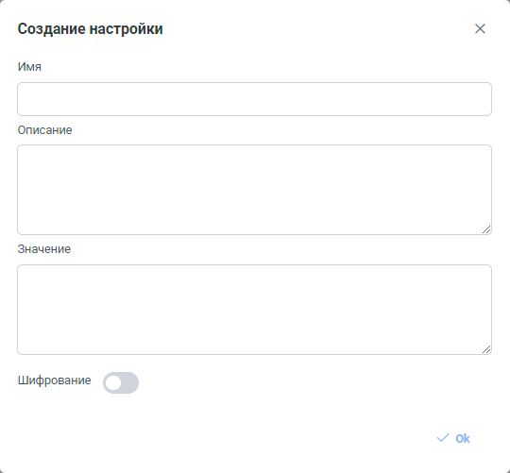
Рисунок 24 – Создание настройки
Для изменения настройки используется кнопка редактирования настройки, расположенная в блоке групп настроек (Рисунок 22, поз. 3).
В диалоговом окне (Рисунок 25) можно изменить любое поле настройки, включая родительскую группу. Включение и отключение режима маскирования настройки после её создания недоступно. Для сохранения изменений нажать кнопку «Ok».
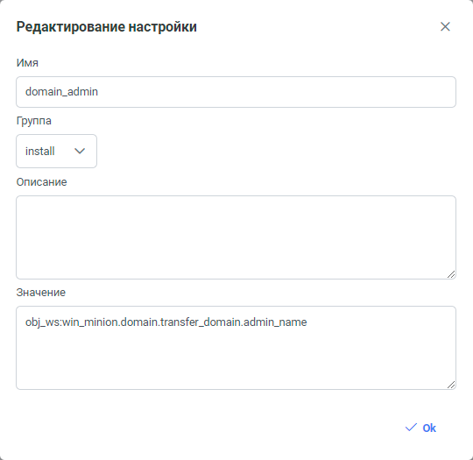
Рисунок 25 – Редактирование настройки
Для удаления настройки используется кнопка удаления настройки, расположенная в блоке групп настроек (Рисунок 22, поз. 4).

Страница «Пользователи»

Ролевая модель
В Программе предусмотрены две пользовательские роли:
Администратор — привилегированный пользователь:
- обладает правом регистрации, отключения и активации учётных записей пользователей Программы;
- может просматривать и управлять всеми рабочими станциями, зарегистрированными в Программе;
- может просматривать и управлять всеми рабочими станциями, зарегистрированными в Программе;
- может просматривать все отчёты, созданные в Программе.
Непривилегированный пользователь:
- не обладает правом регистрации, отключения и активации учётных записей пользователей Программы;
- может просматривать и управлять только теми рабочими станциями, которые входят в те же группы, что и сам пользователь;
- может применять только те автоматизации, которые входят в те же группы, что и сам пользователь;
- может просматривать только те отчёты, которые созданы для рабочих станций, входящих в те же группы, что и сам пользователь.
Пользователь Программы может быть членом нескольких групп.

Управление учётными записями пользователей
Страница «Пользователи» открывается при выборе пункта «Пользователи» в подменю «Система» Главного меню. Пример страницы приведён на рисунке 26.
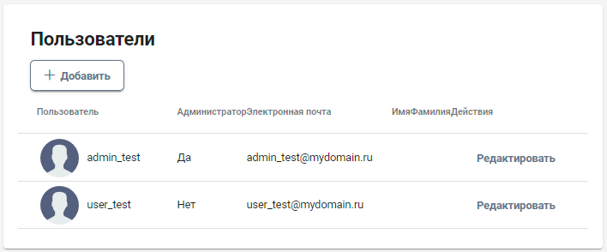
Рисунок 26 – Список пользователей Программы
Для добавления учётной записи пользователя необходимо:
- нажать кнопку «Добавить», расположенную слева в верхней части страницы.
- В открывшемся диалоговом окне (Рисунок 27) ввести аутентификационные данные пользователя – адрес электронной почты, имя учётной записи и пароль.
Внимание!
Минимальная длина пароля должна составлять 14 символов. Пароль должен содержать цифры, заглавные и строчные буквы и дополнительные символы.
Для исключения возможности запуска на рабочей станции задач, автоматизаций и сеансов
С помощью переключателя «Admin» установить роль пользователя.
Нажать кнопку «Сохранить». Будет создана учётная запись нового пользователя.
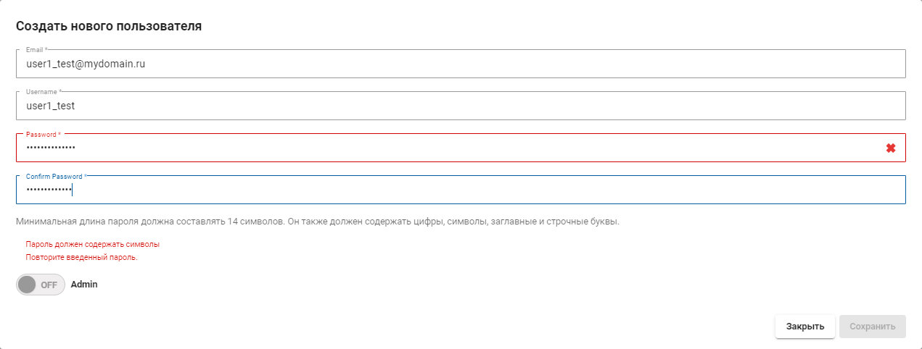
Рисунок 27 – Окно создания учётной записи пользователя Программы
Для просмотра и редактирования информации о пользователе и управления его членством в группах:
- Нажать кнопку «Редактировать» в столбце «Действия» соответствующей учётной записи (Рисунок 26). Откроется окно редактирования учётной записи пользователя (Рисунок 28).
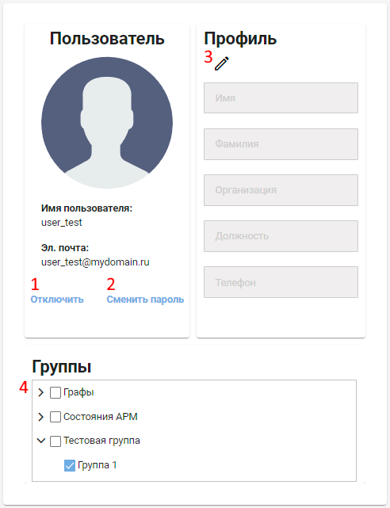
Рисунок 28 – Окно редактирования учётной записи пользователя
- Администратор может отключить учётную запись пользователя, временно запретив ему вход в Программу (Рисунок 28, поз. 1).
- Для смены пароля пользователя нажать кнопку «Сменить пароль» (Рисунок 28, поз. 2).
В окне смены пароля пользователя ввести и подтвердить новый пароль, соблюдая требования к его сложности, затем нажать кнопку «Сохранить».
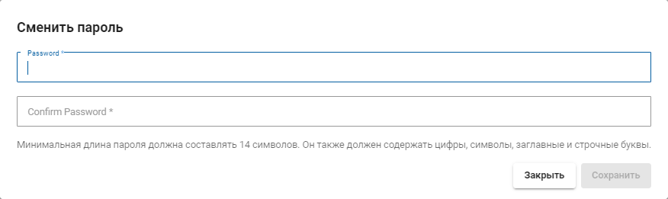
Рисунок 29 – Окно смены пароля пользователя
- Для добавления (изменения) информации о пользователе нажать кнопку редактирования (Рисунок 28, поз. 3). Для редактирования станут доступны поля «Имя», «Фамилия», «Организация», «Должность», «Телефон». Для сохранения внесённых изменений нажать кнопку ∨ (Сохранить), для отказа от изменений – × (Закрыть).

Изменение принадлежности пользователей группам
В нижней части окна редактирования учётной записи пользователя расположен блок «Группы», в котором отображено дерево групп (Рисунок 28, поз. 4).
Для изменения принадлежности пользователей к группам необходимо отметить флажками только те группы, в которые должен входить пользователь, остальные флажки необходимо снять. Данное изменение применяется немедленно.

Страница «Файловый менеджер»
Встроенный файловый менеджер предназначен для обмена файлами между ПК пользователя Программы и специальным файловым хранилищем, размещённым на сервере «Атом.Порт».
Это могут быть файлы образов системы Linux, предназначенные для развёртывания на АРМ пользователей, пакеты ПО, сертификаты и прочие файлы, используемые при работе сценариев управления конфигурациями.
Страница «Файловый менеджер» открывается при выборе пункта «Файловый менеджер» в подменю «Система» Главного меню. Пример страницы приведён на рисунке 30.
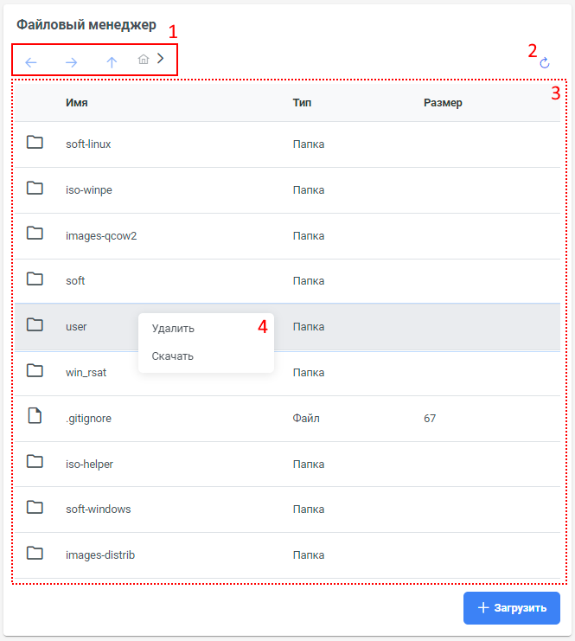
Рисунок 30 – Встроенный файловый менеджер
Основную часть страницы занимает список файлов и каталогов (Рисунок 30, поз. 3). На странице файлового менеджера также расположены:
- Стандартные кнопки навигации с навигационной цепочкой (Рисунок 30, поз. 1);
- Кнопка обновления страницы (Рисунок 30, поз. 2);
- Кнопка «Загрузить». При нажатии кнопки выводится стандартное модальное окно выбора файлов (Рисунок 31).
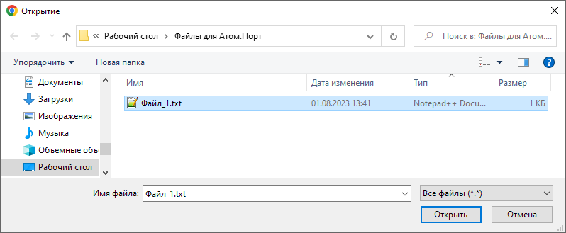
Рисунок 31 – Окно выбора файлов
При нажатии правой кнопки мыши на имени файла или каталога отображается контекстное меню (Рисунок 30, поз. 4), позволяющее скачать файл (каталог) на ПК пользователя Программы или удалить файл (каталог).

Изменение принадлежности рабочих станций к группам
Внимание!
Операция изменения принадлежности рабочих станций к группам доступна пользователю с ролью «Администратор».
Включение рабочих станций в определённые группы ограничивает права непривилегированных пользователей на создание задач, автоматизаций, просмотр информации о рабочих станциях. Указанные права предоставляются пользователю только тогда, когда хотя бы одна из групп, в которых состоит пользователь, совпадает хотя бы с одной из групп, в которых состоит рабочая станция.
Для изменения принадлежности рабочих станций к группам необходимо:
- В окне со списком РС, допущенных к миграции, выбрать рабочие станции для выполнения групповой операции и нажать кнопку «Групповые операции» (Рисунок 32, поз. 1):
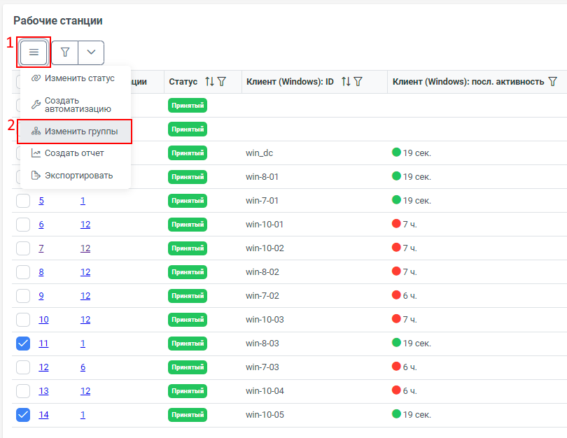
Рисунок 32 – Выбор рабочих станций для изменения групп
- В открывшемся контекстном меню выбрать пункт «Изменить группы» (Рисунок 32, поз. 2).
- В открывшемся окне выбора групп (Рисунок 33) отметить флажками группы, в которые требуется включить рабочую станцию, остальные флажки необходимо снять.
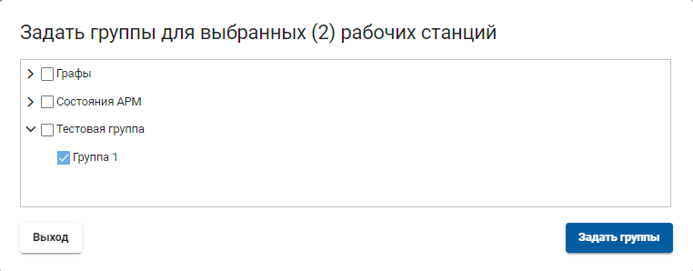
Рисунок 33 – Окно выбора групп рабочей станции
- Нажать кнопку «Задать группы».

Задачи и шаблоны задач клиента Программы
В разделе 3.4.6.3 приведены базовые сведения об инструментарии «Задачи», реализованном в Программе.
Создавать задачи клиента Программы и шаблоны задач, сохранять шаблоны задач можно с общей страницы «Задачи» (пункт «Задачи» в подменю «Управление» Главного меню) или со страницы «Задачи» конкретной рабочей станции (пункт «Задачи» подменю доступного для данной рабочей станции клиента – для ОС Windows, ОС Linux или служебного клиента).
Для создания новой задачи нажать кнопку + (Рисунок 34, поз. 1). Откроется диалоговое окно создания управления задачами и шаблонами задач (Рисунок 35).
Новая задача может быть создана с заполнением всех параметров (Рисунок 35, поз. 2) вручную или с использованием одного из шаблонов задач, сохранённых в Программе. Список доступных шаблонов отображается в левой части диалогового окна (Рисунок 35, поз. 1). При выборе одного из шаблонов в поля параметров задачи подставляются значения по умолчанию, сохранённые в шаблоне (Рисунок 35, поз. 3, 4, 5), а в правой части диалогового окна выводятся описания аргументов метода и другие сведения из документации модуля и метода SaltStack (Рисунок 35, поз. 6).
Завершается создание задачи нажатием кнопки «Создать задачу» (Рисунок 35, поз. 8).
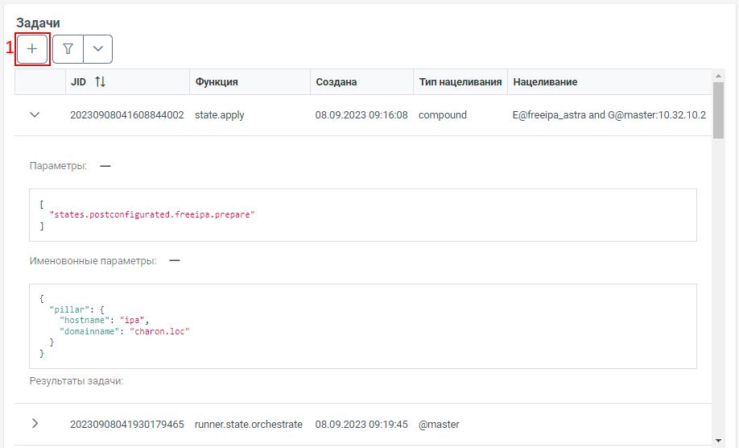
Рисунок 34 – Создание новой задачи
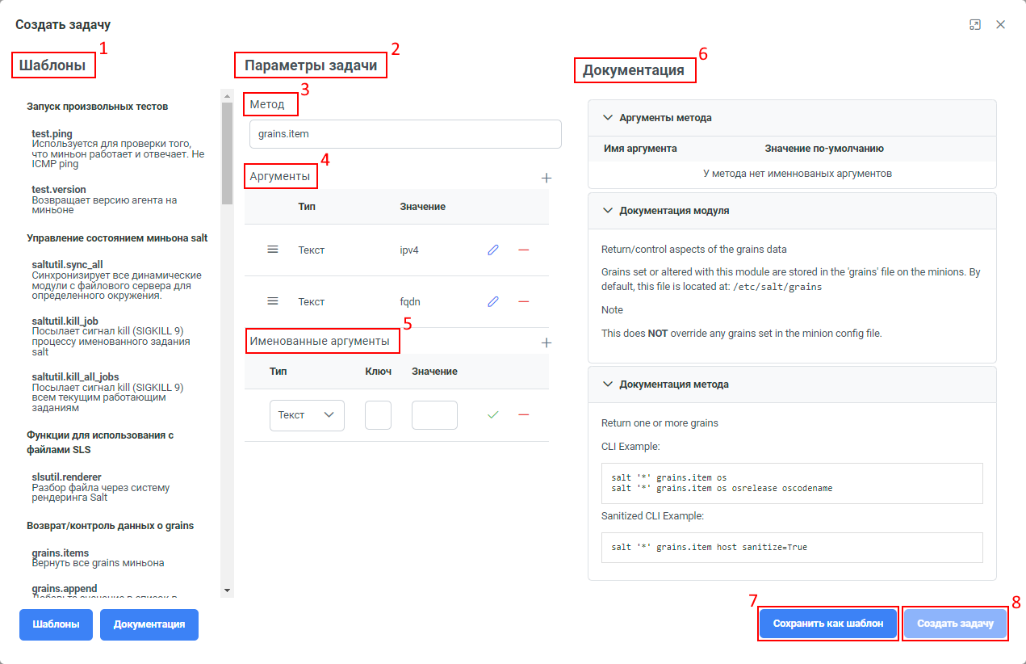
Рисунок 35 – Диалоговое окно управления задачами и шаблонами задач
Вызов метода SaltStack с набором аргументов по умолчанию может быть сохранён в качестве шаблона для дальнейшего использования в Программе. Для этого после заполнения поля «Метод» и ввода позиционных и именованных аргументов необходимо нажать кнопку «Сохранить как шаблон» (Рисунок 35, поз. 7). В диалоговом окне управления задачами и шаблонами задач вместо блока «Параметры задачи» будет отображён блок «Параметры шаблона» (Рисунок 36, поз. 1). В блоке «Параметры шаблона» необходимо заполнить поля:
Имя шаблона — наименование создаваемого шаблона;
Описание шаблона — произвольное текстовое описание создаваемого шаблона;
Фильтр клиентов — строка нацеливания на миньон;
Группа шаблона — добавить создаваемый шаблон в указанную группу шаблонов по функциональному назначению;
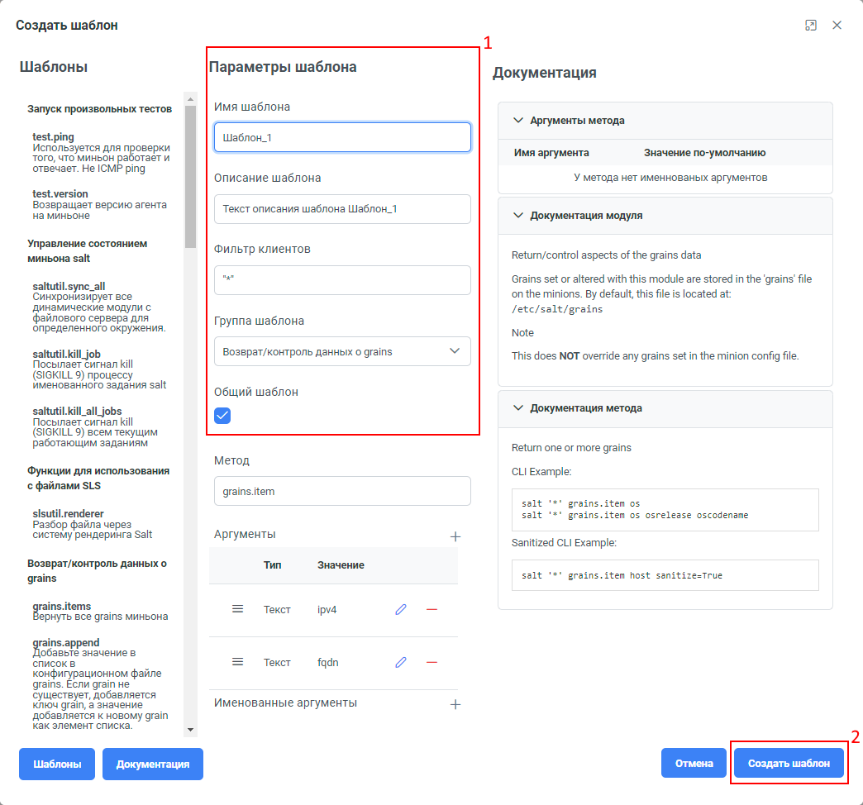
Рисунок 36 – Создание шаблона задачи
Завершается создание шаблона нажатием кнопки «Создать шаблон» (Рисунок 36, поз. 2).

Автоматизации
В отличие от задач клиента Программы, автоматизации представляют из себя сложные алгоритмы, составленные из более простых, «элементарных» операций управления конфигурацией.
Операции могут быть как удалёнными действиями, выполняемыми клиентом Программы посредствам вызова функций SaltStack, так и активностями сервера. Отдельные операции одной автоматизации могут выполняться на клиентах Программы для разных ОС (например, при переводе рабочей станции на использование ОС Linux), в то время как задача клиента Программы выполняется только на совместимом клиенте Программы.
Программа поставляется с набором сценариев управления конфигурациями, охватывающим множество задач миграции на российские ОС, установки системного и прикладного ПО и администрирования систем на базе ОС Linux. Эти сценарии могут применяться для создания автоматизаций. Перечень сценариев приведён в таблице 14.

Создание автоматизаций
Ниже разобран пример выполнения автоматизации, созданной на основе графа windows_migration_using_system_drive, осуществляющей перевод рабочей станции с ОС Windows на использование российской ОС, заданной в качестве параметра при создании автоматизации. В данном сценарии ОС Linux устанавливается на системный диск вместо ОС Windows.
- В окне со списком рабочих станций, имеющих статус «Принятый», выбрать рабочие станции для выполнения групповой операции и нажать кнопку «Групповые операции» (Рисунок 37, поз. 1).
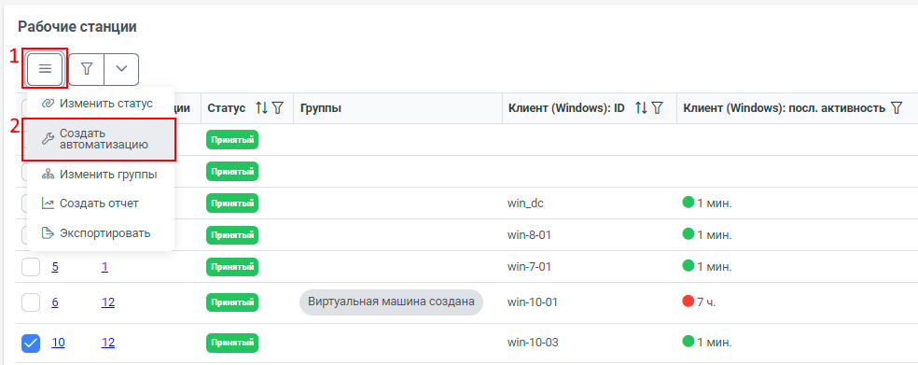
Рисунок 37 – Выбор рабочих станций для создания автоматизаций
В примере выбрана одна рабочая станция. Если выбирается больше одной рабочей станции, то для каждой из них создаётся собственная автоматизация, выполняемая независимо.
- В открывшемся контекстном меню выбрать пункт «Создать автоматизацию» (Рисунок 37, поз. 2).
- В открывшемся окне выбрать требуемый граф windows_migration_using_system_drive (Рисунок 38, поз. 2) и нажать кнопку «Далее» или выбрать вкладку «Настройка параметров» (Рисунок 38, поз. 3).
Вернуться на вкладку выбору графа можно нажатием кнопки «Выбор графа» (Рисунок 38, поз. 1).
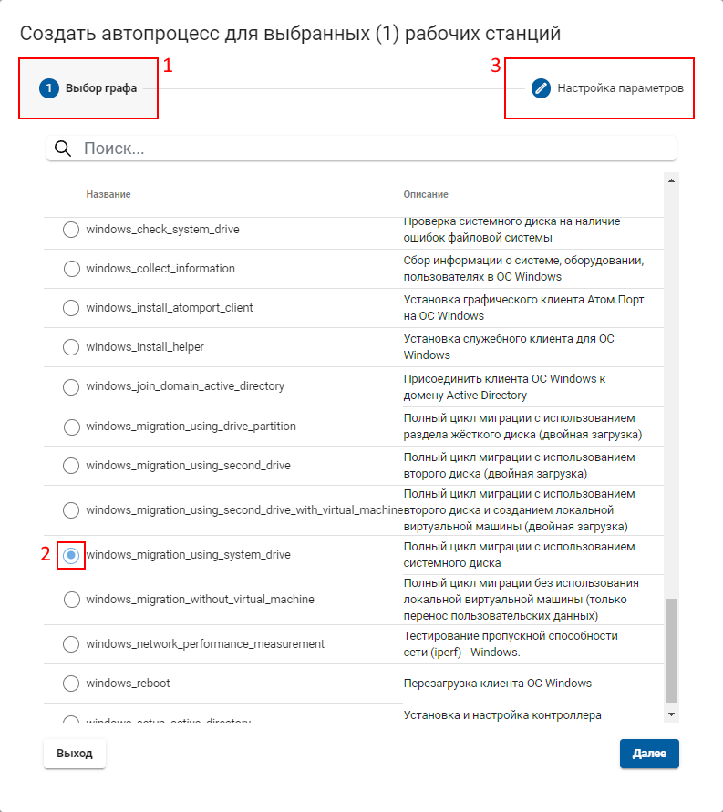
Рисунок 38 – Окно выбора графа
- На вкладке настройки параметров (Рисунок 39) указать значения параметров запуска автоматизаций:
- TTL — максимальное время ожидания корректного завершения автоматизации. По истечении этого времени автоматизация будет считаться выполненной с ошибкой. Обязательный параметр. Допустимые значения:
“Один час”, “Один день”, “Одна неделя”, “Один месяц”, «No limit».
- Целевая операционная система — ОС, устанавливаемая на системный диск вместо ОС Windows. Обязательный параметр. Допустимые значения:
“Astra Linux”, “RED OS”, “ALT Linux”.
- Целевое имя компьютера — Сетевое имя узла после установки ОС Linux. Необязательный параметр.
- Режим работы виртуального сетевого интерфейса — режим работы сетевого интерфейса виртуальной машины, созданной на базе образа раздела с ОС Windows. Обязательный параметр. Допустимые значения:
“Сетевой мост (bridge)”, “NAT”.
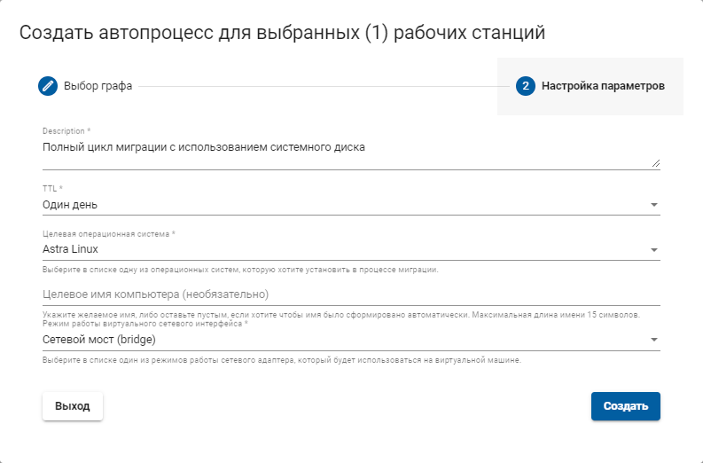
Рисунок 39 – Установка параметров автоматизаций
- Нажать кнопку «Создать». Выполнение автоматизации начинается сразу после создания.
В примере созданная автоматизация имеет идентификатор ID = 17.
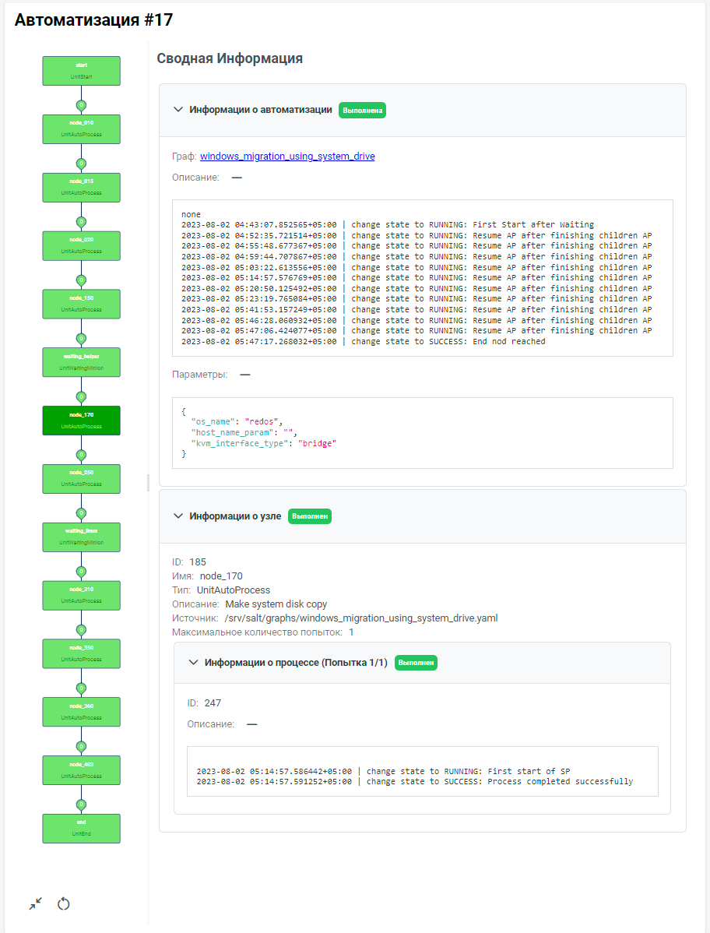
Рисунок 40 – Сводная информация о выполняемой автоматизации
Как видно из рисунка 40 (блок Информация об автоматизации → Параметры), автоматизация получила набор именованных аргументов, необходимых для выполнения. Этот же набор аргументов будет передаваться дочерним автоматизациям.
В блоке «Информация об автоматизации → Описание» отображается общий ход выполнения автоматизации: метки времени запусков дочерних автоматизаций, статусы их выполнения.
При выделении любого узла автоматизации в блоке сводной информации отображается блок «Информация об узле». Состав информации в этом блоке зависит от типа узла.
В составе рассматриваемой в примере автоматизации есть узлы типа UnitAutoProcess, при выполнении которых создаются дочерние автоматизации.
На рисунке 41 представлена отфильтрованная таблица автоматизаций, где значение поля «ID источника» равно 17, т. е. выведены все дочерние автоматизации.
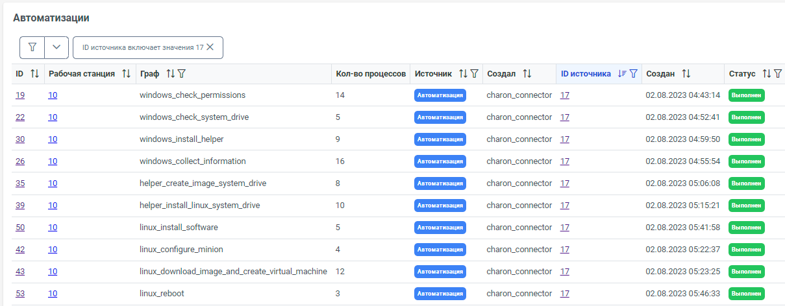
Рисунок 41 – Список дочерних автоматизаций
Для просмотра состояния выполнения дочерних автоматизаций необходимо перейти по ссылке в поле «ID» соответствующей автоматизации.
Перечень и назначение полей таблицы автоматизаций подробно описаны в разделе 3.4.6.2.

Управление выполнением автоматизаций. Статусы автоматизаций
На рисунке 42 приведён граф состояний автоматизации. Автоматизация может иметь одну или множество целей (объектов управления конфигурацией) – рабочих станций.
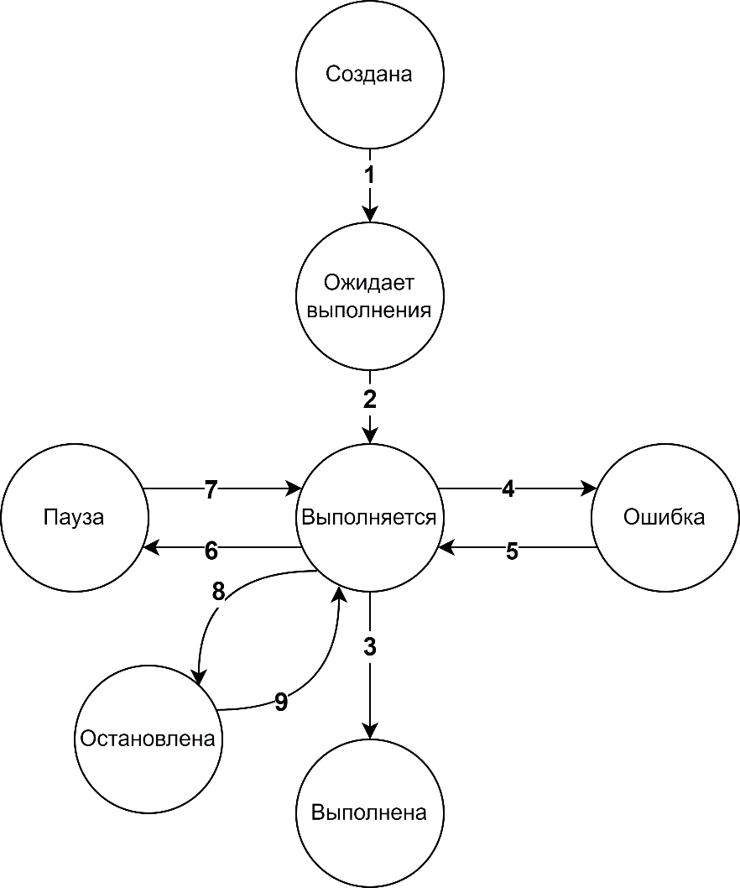
Рисунок 42 – Граф состояний автоматизации
В таблице 11 указаны возможные переходы состояний автоматизации с описанием условий перехода и выполняемых функций.
Таблица 11 – Переходы состояний автоматизации
№ дуги | Исходное состояние | Конечное состояние | Условие и функция перехода
 | Создана | Ожидает выполнения | Автоматизация поставлена в очередь автоматизаций для рабочей станции (FIFO, приоритет по времени создания).
 | Ожидает выполнения | Выполняется | Автоматизация первая в очереди. Запуск начального узла графа автоматизации (UnitStart).
 | Выполняется | Выполнена | Достигнут конечный узел графа автоматизации (UnitEnd).
 | Выполняется | Ошибка | Очередной узел пути графа автоматизации перешёл в состояние «Ошибка».
 | Ошибка | Выполняется | Нажатие пользователем Программы кнопки («Пуск»).
 | Выполняется | Пауза | Выполняется дочерняя автоматизация (узел типа UnitAutoProcess).
 | Пауза | Выполняется | Дочерняя автоматизация завершена успешно (узел типа UnitAutoProcess перешёл в состояние «Выполнен»). Продолжение выполнения автоматизации.
 | Выполняется | Остановлена | Нажатие пользователем Программы кнопки («Стоп»).
 | Остановлена | Выполняется | Нажатие пользователем Программы кнопки («Пуск»).

На рисунке 43 приведён граф состояний узла автоматизации.
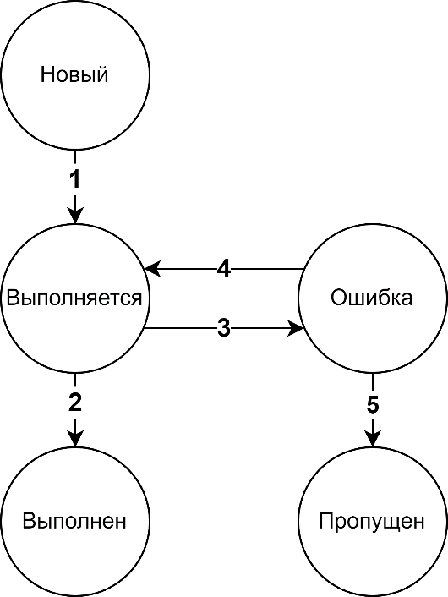
Рисунок 43 – Граф состояний узла
В таблице 12 указаны возможные переходы состояний узла с описанием условий перехода и выполняемых функций.
Таблица 12 – Переходы состояний узла
№ дуги | Исходное состояние | Конечное состояние | Условие и функция перехода
 | Новый | Выполняется | Узел после перерасчёта веса кратчайшего пути появляется в пути графа автоматизации.
 | Выполняется | Выполнен | Выполнение процесса узла завершилась успешно. Далее производится расчёт веса кратчайшего пути и переход к выполнению следующего узла пути.
 | Выполняется | Ошибка | Достигнут лимит неудачных попыток выполнения узла.
 | Ошибка | Выполняется | Нажатие пользователем Программы кнопки («Перезапуск»). Счётчик попыток сбрасывается в 0.
 | Ошибка | Пропущен | Нажатие пользователем Программы кнопки («Пропустить»). Далее производится расчёт веса кратчайшего пути и переход к выполнению следующего узла пути. Узел ситается выполненным и в расчёте веса кратчайшего пути не участвует.

На рисунке 44 приведён граф состояний процесса, связанного с процессом узла графа автоматизации.
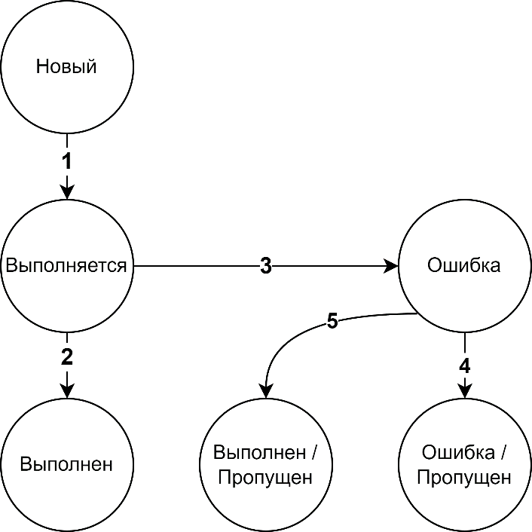
Рисунок 44 – Граф состояний процесса узла
Программой предпринимаются попытки выполнения узла в соответствии со значением атрибута узла «Максимальное количество попыток» (см. таблицу 7). Каждой попытке соответствует отдельный процесс узла.
В таблице 13 указаны возможные переходы состояний процесса узла с описанием условий перехода и выполняемых функций.
Таблица 13 – Переходы состояний процесса
№ дуги | Исходное состояние | Конечное состояние | Условие и функция перехода
 | Новый | Выполняется | Родительский узел перешёл в состояние «Выполняется», лимит неудачных попыток выполнения узла не достигнут.
 | Выполняется | Выполнен | Процесс завершился без ошибок.
 | Выполняется | Ошибка | Процесс завершился с ошибкой.
 | Ошибка | Ошибка / Пропущен | Нажатие пользователем Программы кнопки («Перезапуск»).  Родительский узел перешёл в состояние «Выполняется».
 | Ошибка | Выполнен / Пропущен | Нажатие пользователем Программы кнопки («Пропустить»).  Родительский узел перешёл в состояние «Пропущен».

Встроенные сценарии управления конфигурациями
В таблице 14 приведён перечень графов, входящих в дистрибутив Программы «Атом.Порт: Целевой релиз». Графы распределены по сценариям применения.

Таблица 14 – Перечень графов дистрибутива Программы «Атом.Порт: Целевой релиз»
Группы сценариев |  |  |  | Наименование и описание графа
Конфигурация компьютера | Оборудование | Принтеры |  | linux_add_printer Подключить принтер
 | Программное обеспечение | Установка ПО |  | linux_install_packages_from_file Установка пакетов программ из файлов (RPM, DEB)
 |  |  |  | linux_install_packages_from_repo Установка пакетов программ из репозитория
 | Работа с доменом | Active Directory | Ввод в домен | linux_join_domain_active_directory Присоединить клиента ОС Linux к домену Active Directory
 |  |  | Вывод из домена | linux_leave_domain_active_directory Удалить клиента ОС Linux из домена Active Directory
 |  | FreeIPA | Ввод в домен | linux_join_domain_freeipa Присоединить клиента ОС Linux к домену FreeIPA
 |  |  | Вывод из домена | linux_leave_domain_freeipa Удалить клиента ОС Linux из домена FreeIPA
 | Сеть | Сетевые каталоги |  | linux_add_net_share Подключить сетевой каталог
Конфигурация пользователя | Внешний вид | Параметры окон | Диспетчер окон |  | user_change_window_manager Настройка параметров окон fly
 |  | Хранитель экрана | Блокировка экрана | Заставка |  | user_change_screensaver Блокировка рабочего стола
 | Оборудование | Электропитание | Менеджер питания | Управление питанием |  | user_change_power_manager Управление параметрами электропитания
 | Оконный менеджер | Управление сессиями |  | user_change_desktop_session Сессии Fly
 | Рабочий стол | Значки рабочего стола |  | user_create_desktop_shortcut Создать ярлык на рабочем столе
 |  | Меню "Пуск" | Главное меню |  | user_change_start_menu Конфигурация пользователя - Меню "Пуск"
 |  | Панель быстрого запуска | Панель задач |  | user_change_quick_launch_toolbar Панель быстрого запуска
 |  | Фон рабочего стола | Обои |  | user_change_wallpaper Изменение обоев рабочего стола
 | Система | Автозапуск | Запуск приложений |  | user_add_program_startup Автозапуск приложений в графическом интерфейсе системы
 |  | Дата и время |  | user_change_datetime Настройка даты и времени
 |  | Переменные окружения |  | user_change_environment Переменные окружения
 |  | Приложения для типов файлов | Приложения по умолчанию | Предпочитаемые приложения |  | user_change_mimeapps_list Приложения для типов файлов
Переход на отечественное ПО | Миграция | Восстановление пользовательских данных из резервной копии |  | helper_restore_linux Восстановление пользовательских данных ОС Linux из резервной копии ОС Linux
 |  | Восстановление пользовательских данных из резервной копии из helper |  | helper_restore_user_folders Восстановление пользовательских данных ОС Windows из резервной копии на ОС Linux
 |  | Восстановление пользовательских данных из резервной копии на linux |  | linux_restore_user_folders Восстановление пользовательских данных ОС Windows из резервной копии на ОС Linux
 |  | Резервное копирование | Создание резервной копии пользовательских данных | helper_backup_user_folders Создание резервной копии пользовательских данных ОС Windows
 |  |  |  | helper_backup_linux Создание резервной копии пользовательских данных ОС Linux
 |  |  | Создание резервной копии системного диска | helper_create_image_system_drive Создание резервной копии системного диска ОС Windows
 |  | Установка ОС Linux | Использовать второй диск (двойная загрузка) | helper_install_linux_second_drive Установка ОС Linux на второй диск (двойная загрузка)
 |  |  | Использовать второй диск с локальной виртуальной машиной (двойная загрузка) | helper_install_linux_second_drive_with_virtual_machine Установка ОС Linux на второй диск с локальной виртуальной машиной (двойная загрузка)
 |  |  | Использовать второй диск с шифрованием (двойная загрузка) | helper_install_linux_second_drive_with_crypto Установка ОС Linux на второй диск с шифрованием (двойная загрузка)
 |  |  | Использовать раздел диска (двойная загрузка) | helper_install_linux_drive_partition Установка ОС Linux на раздел диска (двойная загрузка)
 |  |  | Использовать раздел диска (обновление rootfs) | helper_install_linux_rootfs_partition Установка ОС Linux на раздел диска (обновление rootfs)
 |  |  | Использовать системный диск (с удалением ОС Windows) | helper_install_linux_system_drive Установка ОС Linux на системный диск
 |  |  | Использовать системный диск (с удалением ОС Windows) - PXE | helper_install_linux_pxe Установка ОС Linux на системный диск - PXE
 |  | Установка служебного клиента |  | windows_install_helper Установка служебного клиента для ОС Windows
 | Настройка ОС Linux и прикладного ПО | Подключение пользовательских каталогов из разделов ОС Windows |  | linux_mount_user_folders_from_partition Подключение пользовательских каталогов из раздела ОС Windows
 |  | Работа с образом ОС Windows | Создание локальной виртуальной машины | linux_create_virtual_machine Cоздание локальной виртуальной машины
 |  |  | Загрузка образа системного диска и создание локальной виртуальной машины | linux_download_image_and_create_virtual_machine Загрузка образа системного диска ОС Windows и создание локальной виртуальной машины
 |  |  | Копирование пользовательских каталогов из образа | linux_copy_user_folders_from_image Копирование пользовательских каталогов из образа системного диска ОС Windows
 |  |  | Подрезка файловой системы в образе | linux_shrink_system_volume_in_image Уменьшение размера файловой системы в образе системного диска ОС Windows
 |  | Сбор информации о системе, оборудовании, пользователях |  | linux_collect_information Сбор информации о системе, оборудовании, пользователях в ОС Linux
 |  | Установка ПО |  | linux_install_software Установка дополнительного ПО на ОС Linux
 | Откат миграции | Вернуть ОС Windows на системный диск |  | helper_restore_windows_from_image Распаковка ОС Windows из резервной копии на системный диск
 |  | Установка служебного клиента |  | linux_install_helper Установка служебного клиента для ОС Linux
 | Подготовка | Изменение разметки диска (двойная загрузка) |  | helper_resize_windows_partition Уменьшение размера раздела Windows и установка метки нового раздела, созданного на освободившемся месте.
 |  | Проверка прав доступа к реестру ОС Windows и загрузочной записи |  | windows_check_permissions Проверка прав доступа к реестру ОС Windows и загрузочной записи
 |  | Проверка системного диска на наличие ошибок файловой системы |  | windows_check_system_drive Проверка системного диска на наличие ошибок файловой системы
 |  | Сбор информации о системе, оборудовании, пользователях |  | windows_collect_information Сбор информации о системе, оборудовании, пользователях в ОС Windows
 | Полный цикл | Миграция без использования локальной виртуальной машины (только перенос пользовательских данных) |  | windows_migration_without_virtual_machine Полный цикл миграции без использования локальной виртуальной машины (только перенос пользовательских данных)
 |  | Миграция с использованием второго диска (двойная загрузка) |  | windows_migration_using_second_drive Полный цикл миграции с использованием второго диска (двойная загрузка)
 |  | Миграция с использованием второго диска и созданием локальной виртуальной машины (двойная загрузка) |  | windows_migration_using_second_drive_with_virtual_machine Полный цикл миграции с использованием второго диска и созданием локальной виртуальной машины (двойная загрузка)
 |  | Миграция с использованием раздела жёсткого диска (двойная загрузка) |  | windows_migration_using_drive_partition Полный цикл миграции с использованием раздела жёсткого диска (двойная загрузка)
 |  | Миграция с использованием системного диска |  | windows_migration_using_system_drive Полный цикл миграции с использованием системного диска
 |  | Полный цикл обновления Linux |  | helper_upgrade_linux Полный цикл обновления корневого раздела Linux
Служебные процессы | Работа с доменом | Ввод в домен |  | windows_join_domain_active_directory Присоединить клиента ОС Windows к домену Active Directory
 |  | Установка и настройка контроллера домена Active Directory |  | windows_setup_active_directory Установка и настройка контроллера домена Active Directory
 |  | Установка и настройка контроллера домена FreeIPA |  | linux_setup_freeipa_domain Установка и настройка контроллера домена FreeIPA
 | Тестирование | Проверка дискового пространства |  | master_check_storage Проверка свободного дискового пространства на сервере, к которому подключена рабочая станция
 |  | Сообщение в Telegram |  | test_send_telegram Сообщение в Telegram
 |  | Тестирование групп |  | test_group_remove Удаление станции из группы
 |  |  |  | test_add_group Добавление станции в группу
 |  | Тестирование пропускной способности сети |  | linux_install_iperf_server Установка и настройка сервера iPerf
 |  |  |  | windows_network_performance_measurement Тестирование пропускной способности сети (iperf) - Windows.
 |  | Тестовые автоматизации |  | test_noop_with_params_1 Тестовая автоматизация с параметрами
 |  |  |  | test_noop_fail Тестовая автоматизация с падением
 |  |  |  | test-noop-nested Тестовый вложенный граф
 |  |  |  | test_noop_double_nested Тестовый граф уровнем вложенности 2
 |  |  |  | test_tpl Тестовый graph_description
 |  |  |  | test_noop_nested_with_params Тестовый вложенный граф с параметрами
 |  |  |  | test_noop Тестовая автоматизация
 |  |  |  | test_noop_bifurcation Тестовая автоматизация с ветвлением
 | Управление агентом | Настройка конфигурации |  | linux_configure_minion Настройка конфигурации клиента ОС Linux
 |  | Перезагрузка |  | windows_reboot Перезагрузка клиента ОС Windows
 |  |  |  | reboot_and_wait Перезагрузка рабочей станции с подтверждением загрузки
 |  |  |  | linux_reboot Перезагрузка клиента ОС Linux
 |  |  |  | helper_reboot Перезагрузка служебного клиента
 |  | Установка графического клиента Атом.Порт |  | windows_install_atomport_client Установка графического клиента Атом.Порт на ОС Windows
 |  |  |  | linux_install_atomport_client Установка графического клиента Атом.Порт на ОС Linux

Функциональные возможности Программы могут расширяться посредством интеграции сценариев управления конфигурациями (см. «Руководство программиста», «Описание языка» из состава программной документации на Программу).
В разделах 3.8.1 – 3.8.3 приведены варианты практических сценариев миграции рабочих станций на российские операционные системы, которые пользователь Программы может реализовать выполнением автоматизаций на основе графов, приведённых в таблице 14.

Сценарий 1. Базовая миграция рабочих станций на отечественные ОС
Для обеспечения автоматизированной миграции с операционных систем семейства Windows на отечественные операционные системы разработан базовый сценарий, включающий в себя следующие операции:
- Проверка готовности РС к миграции. Осуществляется тестирование РС на наличие необходимых для миграции прав доступа и версий клиентского программного обеспечения. Это позволяет минимизировать количество сбоев в процессе миграции.
- Инициализация РС. Производится не деструктивная подготовка РС к миграции, осуществляется сбор данных, доставляются необходимые утилиты, изменяется схема электропитания.
- Проверка диска. Средствами ОС производится проверка и исправление файловой системы. Это снижает риск сбоев в процессе создания образа виртуальной машины в дальнейшем.
- Загрузка временной операционной системы. Осуществляется замена загрузчика операционной системы Windows, доставка временной операционной системы, конфигурирование загрузчика и перезагрузка рабочей станции во вспомогательную ОС.
- Создание образа виртуальной машины. Создается файл, несущий в себе полную копию содержимого и структуры файловой системы и данных, находящихся на системном диске. Данный файл сохраняется в файловом хранилище.
- Установка целевой ОС. Производится доставка и запись на системный диск образа отечественной операционной системы. По завершении этапа производится запуск целевой ОС.
- Создание виртуальной машины с исходной ОС. Производится установка системы виртуализации, на базе ранее сохранённого образа системного диска создается виртуальная машина.
- Настройка операционной системы и программного обеспечения. Завершающий этап, на котором осуществляется комплекс процессов, необходимых для ввода рабочей станции в эксплуатацию: ввод в домен, установка дополнительного ПО, настройка прикладного ПО и информационных систем.

Сценарий 2. Упрощенная миграция рабочих станций на отечественные ОС
Сценарий существует для случаев, когда технические характеристики рабочей станции или требования безопасности не позволяют создать виртуальную машину с исходной ОС, либо отсутствует такая потребность. Перечень операций идентичен базовому сценарию, за исключением операции по созданию виртуальной машины:
- Проверка готовности РС к миграции. Осуществляется тестирование РС на наличие необходимых для миграции прав доступа и версий клиентского программного обеспечения. Это позволяет минимизировать количество сбоев в процессе миграции.
- Инициализация РС. Производится не деструктивная подготовка РС к миграции, осуществляется сбор данных, доставляются необходимые утилиты, изменяется схема электропитания.
- Проверка диска. Средствами ОС производится проверка и исправление файловой системы. Это снижает риск сбоев в процессе создания образа виртуальной машины в дальнейшем.
- Загрузка временной операционной системы. Осуществляется подмена загрузчика операционной системы Windows, доставка временной операционной системы, конфигурирование загрузчика и перезагрузка рабочей станции во вспомогательную ОС.
- Установка целевой ОС. Производится доставка и запись на системный диск образа отечественной операционной системы. По завершении этапа производится запуск целевой ОС.
- Настройка операционной системы и программного обеспечения. Завершающий этап, на котором осуществляется комплекс процессов, необходимых для ввода рабочей станции в эксплуатацию: ввод в домен, установка дополнительного ПО, настройка прикладного ПО и информационных систем.

Сценарий 3. Миграция рабочих станций на отечественные ОС с двойной загрузкой
Данный сценарий может быть применён в случаях, когда технические характеристики рабочей станции не позволяют запускать виртуальную машину. Операционные системы располагаются на одном системном диске, при включении ПК загружается одна из них по выбору пользователя. Файловая система целевой ОС размещается в виде файла в главном дисковом разделе исходной ОС. Сценарий включает следующие операции:
- Проверка готовности РС к миграции. Осуществляется тестирование РС на наличие необходимых для миграции прав доступа и версий клиентского программного обеспечения. Это позволяет минимизировать количество сбоев в процессе миграции.
- Инициализация РС. Производится не деструктивная подготовка РС к миграции, осуществляется сбор данных, доставляются необходимые утилиты, изменяется схема электропитания.
- Проверка диска. Средствами ОС производится проверка и исправление файловой системы. Это снижает риск сбоев в процессе создания образа виртуальной машины в дальнейшем.
- Установка целевой операционной системы. Осуществляется подмена загрузчика операционной системы Windows, доставка образа целевой операционной системы, конфигурирование загрузчика и перезагрузка рабочей станции в целевую ОС.
- Настройка операционной системы и программного обеспечения. Завершающий этап, на котором осуществляется комплекс процессов, необходимых для ввода рабочей станции в эксплуатацию: ввод в домен, установка дополнительного ПО, настройка прикладного ПО и информационных систем.

Инструменты удалённого управления рабочими станциями
В Программе реализована подсистема удалённого управления рабочими станциями с ОС Linux.
Для запуска сеанса удалённого рабочего стола необходимо, чтобы на рабочей станции был установлен клиент Программы для ОС Linux. На ПК пользователя Программы установка дополнительного ПО не требуется. Запуск сеанса удалённого рабочего стола производится в окне браузера, в котором запущен пользовательский интерфейс Программы.
Выбор рабочей станции для удалённого подключения осуществляется из списка доступных с учётом ограничений конкретного пользователя по доступу.
Для запуска сеанса удалённого управления необходимо выполнить следующие операции:
- В главном меню веб-интерфейса перейти на страницу «Рабочие станции».
- Нажатием ссылку в поле «ID» записи рабочей станции открыть страницу детальной информации о рабочей станции.
- Выбрать пункт «Удаленный доступ» в подменю «Linux клиент» рабочей станции. Будет открыта страница управления сеансами удалённого доступа к рабочей станции (Рисунок 45, поз. 1).
В таблице 15 приведены сведения о полях, доступных для отображения в таблице автоматизаций (поля, отображаемые по умолчанию, указаны жирным шрифтом).
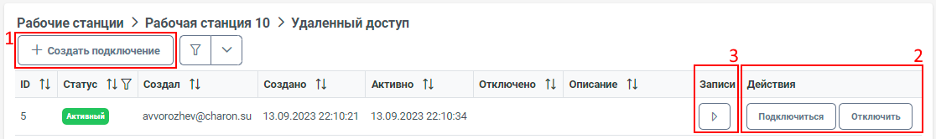
Рисунок 45 – Страница управления сеансами удалённого доступа к рабочей станции
Таблица 15 – Поля таблицы сеансов удалённого доступа
Поле | Назначение
ID | Числовой идентификатор сеанса в установленном экземпляре Программы
Статус | Статус выполнения сеанса.  Может принимать значения:  „Новое подключение“, „Подготовка“, „Активация“, „Активный“, „Деактивация“, „Неактивный“, „Ошибка“
Создал | Имя учётной записи пользователя, создавшего сеанс
Создано | Дата и время создания сеанса
Активно | Время активности сеанса
Отключено | Дата и время отключения сеанса
Описание | Описание статуса сеанса
- Для создания сеанса удалённого доступа нажать кнопку «Создать подключение» (Рисунок 45).
Непосредственно после создания сеанс получает статус «Новое подключение».
- Далее сеанс получает статус «Подготовка», во время которого на рабочей станции осуществляется конфигурирование и запуск службы удалённого подключения.
- Если служба удалённого подключения запущена успешно, выполняется попытка соединения с сервером «Атом.Порт», сеанс получает статус «Активация», иначе сеанс получает статус «Ошибка».
- Если соединение с сервером «Атом.Порт» выполнено успешно, сеанс получает статус «Активный», в столбце «Действия» таблицы сеансов удалённого доступа отображаются кнопки «Подключиться» и «Отключить» (Рисунок 45, поз. 2).
- При нажатии кнопки «Подключиться» выполняется запрос разрешения пользователя рабочей станции на управление рабочим столом из интерфейса Программы, в случае получения разрешения начинается трансляция рабочего стола в окно интерфейса пользователя Программы (Рисунок 46).
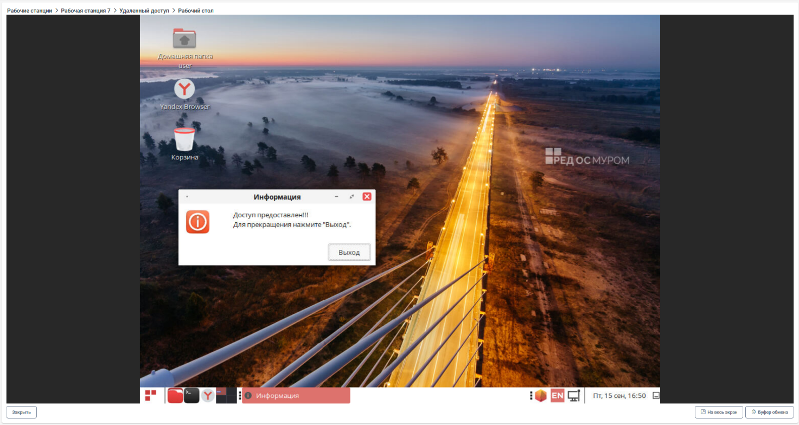
Рисунок 46 – Окно сеанса удалённого доступа
- Для передачи произвольного текста в окно сеанса используется кнопка «Буфер обмена». При нажатии кнопки выводится диалоговое окно (Рисунок 47).
Рисунок 47 – Диалоговое окно буфера обмена
- При нажатии кнопки «Закрыть» закрывается окно сеанса, но установленное соединение не прекращается, возможно повторное отображение окна сеанса нажатием кнопки «Подключиться» на странице управления сеансами удалённого доступа (Рисунок 45, поз. 2).
- При нажатии кнопки «Отключить» на странице управления сеансами удалённого доступа выполняется остановка службы удалённого подключения на рабочей станции, подключение становится более недоступным.
Статус сеанса меняется на «Деактивация», затем на «Неактивный».
- При нажатии кнопки «Записи» открывается окно загрузки записи сеанса удалённого доступа (Рисунок 48).
Рисунок 48 – Окно загрузки записи сеанса удалённого доступа

Создание отчётов
В стандартный дистрибутив Программы «Атом.Порт: Целевой релиз» входит ряд стандартных отчётов:
Наименование шаблона отчёта | Формат
Базовый отчёт об АРМ | PDF
Отчёт об аппаратуре и ОС всех рабочих станций | PDF
Отчёт со статистикой по АРМ | PDF
Сводная таблица по АРМ | XLS
Таблица программного обеспечения | XLS
Табличный отчёт об инвентаризации | XLS
Для создания отчёта необходимо выполнить следующие операции:
- В главном меню веб-интерфейса перейти на страницу «Рабочие станции».
- Отметить флажками рабочие станции, для которых необходимо создать отчёт.
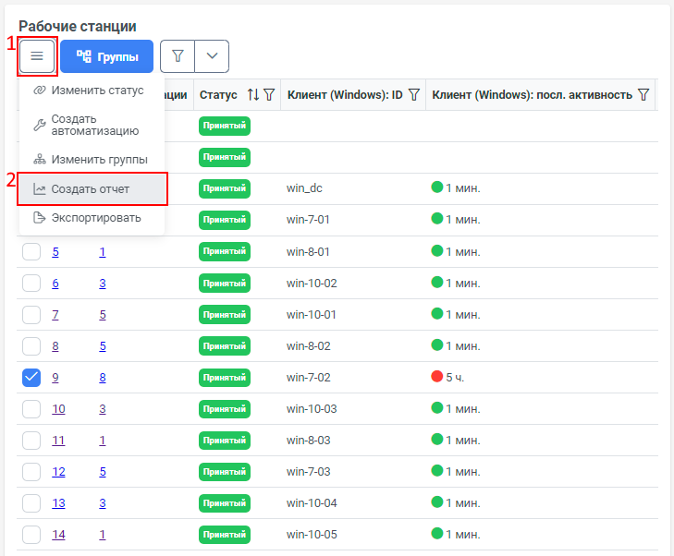
Рисунок 49 – Выбор РС для групповой операции
- Нажать кнопку «Групповые операции» (Рисунок 49, поз. 1). В открывшемся окне выбрать пункт «Создать отчёт» (Рисунок 49, поз. 2).
- Откроется диалоговое выбора шаблона отчёта (Рисунок 50).
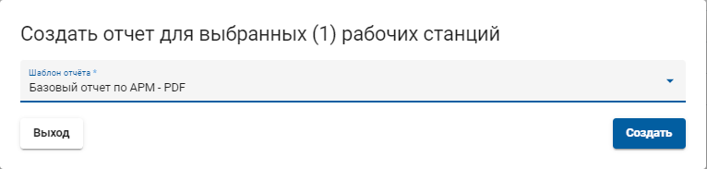
Рисунок 50 – Диалоговое окно выбора шаблона отчёта
- Выбрать шаблон отчёта из списка доступных нажать кнопку «Создать».
- Перейти на страницу «Отчеты» (пункт «Отчеты» в подменю «Справочники» Главного меню) или на страницу «Отчеты» конкретной рабочей станции (пункт «Задачи» подменю доступного для данной рабочей станции клиента – для ОС Windows, ОС Linux или служебного клиента).
В таблице 16 приведены сведения о полях, доступных для отображения в таблице автоматизаций (поля, отображаемые по умолчанию, указаны жирным шрифтом).
Таблица 16 – Поля таблицы отчётов
Поле | Назначение
ID | Числовой идентификатор отчёта в установленном экземпляре Программы
Создан | Дата и время создания отчёта
Выполнен | Дата и время выполнения отчёта
Шаблон | Внутрисистемное имя шаблона отчёта
Статус | Статус выполнения («Успешно» или «Ошибка»)
Рабочие станции | Список идентификаторов рабочих станций, для которых создан отчёт
- Если отчёт создан успешно, в столбце «Скачать» записи отчёта будет доступна кнопка загрузки (Рисунок 51).
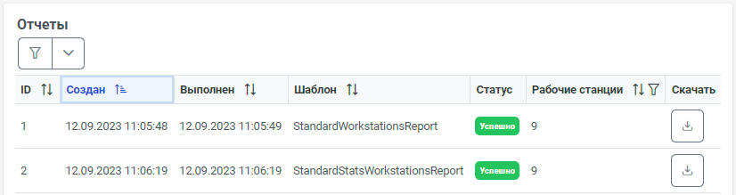
Рисунок 51 – Загрузка сформированного отчёта

Перечень терминов
Автоматизация | Задание на изменение конфигурации РС, в ходе выполнения которого модуль управления конфигурацией транслирует агенту администрирования последовательность команд, обеспечивающую достижение требуемой конфигурации РС.
Агент администрирования | Клиентское приложение Программы для ОС Linux или ОС Windows, установленное на РС, передающее на сервер сведения об аппаратном обеспечении и актуальной конфигурации РС, принимающее и исполняющее команды модуля управления конфигурацией.
Граф автоматизации | Граф-схема алгоритма изменения конфигурации РС.
Пользователь Программы | Технический сотрудник, управляющий рабочими станциями через пользовательский интерфейс Программы
Программа | Программа для ЭВМ «Система управления конфигурациями «Атом.Порт: Целевой релиз»
Сервер «Атом.Порт» | ЭВМ, на которой установлено Ядро Программы

Перечень сокращений и условных обозначений
АРМ | Автоматизированное рабочее место
МФУ | Многофункциональное устройство
ОЗУ | Оперативное запоминающее устройство
ОС | Операционная система
ПК | Персональный компьютер
ПО | Программное обеспечение
РС | Рабочая станция
ЦП | Центральный процессор
ЭВМ | Электронная вычислительная машина
HDD | Накопитель на жёстких магнитных дисках

На различных этапах своего цикла эксплуатации рабочая станция может запускаться под управлением различных ОС. Система «Атом.Порт» имеет 3 версии клиента: Клиент для ОС Windows, Клиент для ОС Windows, Служебный клиент (для вспомогательной ОС, или среды установки).
Система «Атом.Порт» имеет 3 версии клиента: Клиент для ОС Windows, Клиент для ОС Windows, Служебный клиент (для вспомогательной ОС, или среды установки).

